VERİ TABANI OLUŞTURMAK
Veri tabanı iki yöntemle oluşturulur:
- Management Studio kullanılarak
- T-SQL ifadesi olan CREATE DATABASE deyimi kullanılarak
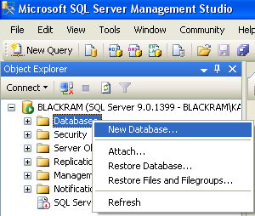
Management Studio ile Veri tabanı Oluşturmak
Management Studio ile veri tabanı oluşturmak için SQL Server Management Studio’yu açınız. Object Explorer’daki Databases üzerinde fareyle sağ tıklayarak New Database komutunu seçiniz

Database name alanına veri tabanı için uygun bir isim girerek OK düğmesine tıklatınız. Veri tabanınız oluşmuş olacaktır.

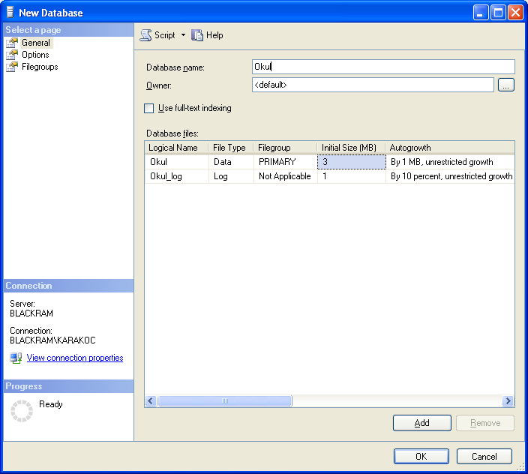
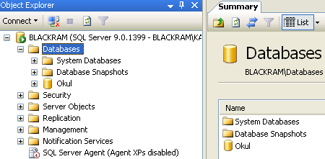

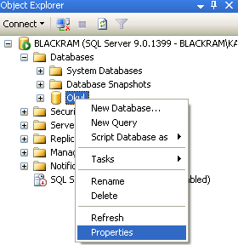
Veri Tabanı Seçeneklerini Ayarlamak
Veri tabanı özelliklerinin düzenlenmesinin gerektiği durumlarda bazı ayarlamalar yapmak gerekir. Bu ayarlar, erişim ve nesnelerin çalışmasıyla ilgili ayarlardır. Ayarlamalar için Management Studio’da iken veri tabanı üzerinde sağ tıklanır ve Properties komutu seçilir.

Properties komutu seçilince ekrana Database Properties iletişim penceresi gelir.

Options sekmesinden gerekli olan ayarlamalar yapılabilir. Ayrıca, T-SQL deyimi olan ALTER DATABASE deyimi de aynı işlevi görmektedir. Veri tabanında ayarlanabilecek bazı özellikler şunlardır:
- Auto Close: Server kullanıcıları bağlantılarını kestiklerinde veri tabanı sunucusu otomatik olarak dosyaları serbest bırakır. Bu dosyalar işletim sisteminden değiştirilebilir hâle gelir.
- Auto Create Statistics ve Auto Update Statistics: SQL Server’da bazı komutlar için sorgulamalar yapılırken sorgu sonuçları istatistiksel olarak kaydedilir ve güncellenebilir.
- Auto Shrink: Veri tabanının otomatik olarak küçültülmesini ayarlar.
- ANSI Null Default: Bu seçenek False olursa tablodaki alan boş olamaz demektir. True bunun tam tersidir.
- Database Read Only: Bu seçenek veri tabanının sadece okunabilir olmasını sağlar. Değiştirilme yapılamaz.
- Recovery Model: Veri tabanı üzerinde yapılan işlemlerin ayrıntılı olup olmaması bu seçimle ayarlanır.
- Restrict Access: Restricted seçimi, Server’a bağlı kullanıcılar ve db_owner (sahip) kullanıcı dışındaki diğer kullanıcıların veri tabanı dosyasına erişimini engeller. Seçeneğin Single olması, tek bir kişinin veri tabanını kullanmasını sağlar. Multiple ise birçok kullanıcının bu veri tabanını kullanmasını sağlamaktadır.
- Collation: Dil ayarlarının yapıldığı seçenektir.
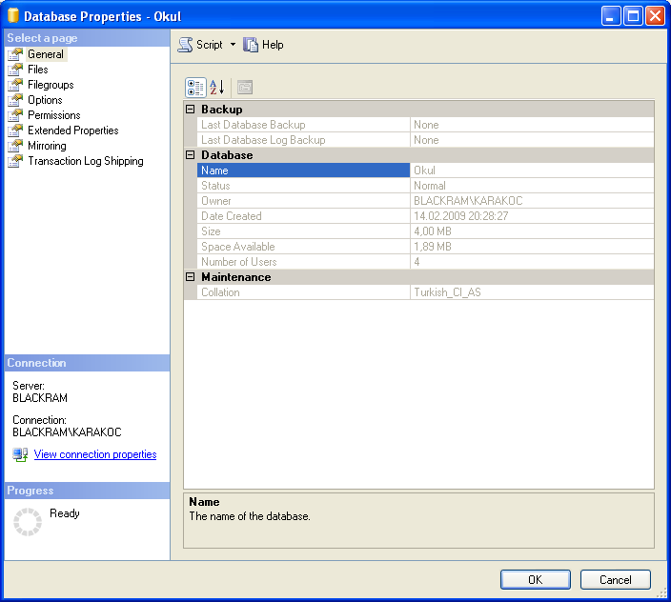

Tablo Oluşturmak
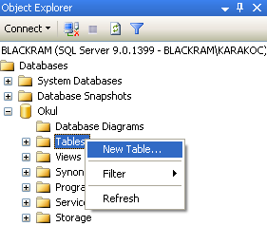
Management Studio’yla tablo oluşturmak için Object Explorer penceresinde daha önceden oluşturmuş olduğunuz veri tabanının Tables seçeneği üzerinde fareyle sağ tıklatarak açılan menüden New Table seçeneğini tıklatınız. Böylece bir tablo oluşturmak için gerekli olan ilk adımı gerçekleştirmiş olacaksınız.

New Table komutunu verdiğinizde tabloların alanlarını, veri tipini ve alana bilgi girilip girilmeyeceği zorunluluğunun belirtildiği ekran görüntüsü karşınıza gelecektir.
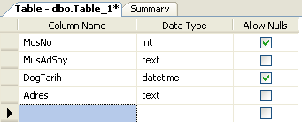

Column Name, tablodaki alanların adını; Data Type, alanların alacağı verilerin türlerini; Allow Nulls, alanın bilgi içerip içermeyeceğinin zorunluluğunu göstermektedir. Tabloda bulunmasını istediğiniz alanları belirledikten sonra oluşturduğunuz tabloyu kaydetmeniz gerekmektedir. Bunun için araç çubuğunda bulunan  (Save) düğmesine tıklamalısınız. Save düğmesine tıkladığınızda ekrana Choose Name diyalog kutusu gelecektir.

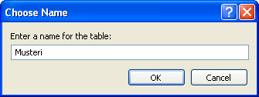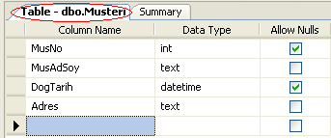
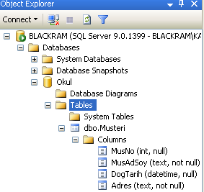
Tabloya sütun eklemek için, oluşturduğunuz tablonun alt seçeneği olan Column seçeneği üzerinde fareyle sağ tıkladığınızda açılan menüden New Column komutunu tıklamanız gerekmektedir.
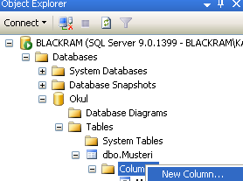

Eklenen sütuna bir ad verdikten ve veri tipini seçtikten sonra tablonuza bir sütun daha eklemiş olursunuz. Bir başka yöntemle, tablo ekranında farenin sağ tuşuna bastığınızda gelen menüden Insert Column komutunu vermeniz yeterli olacaktır.
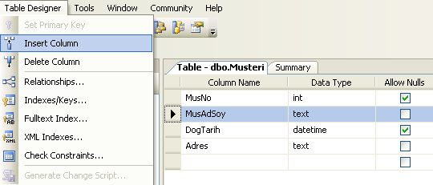
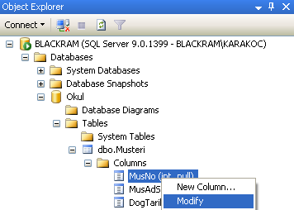
Bir tabloda istenilen sütunun adını, türünü ve genişliğini değiştirmek mümkündür. Bunun için oluşturulmuş tablonun üzerinde sağ klik yaparak açılan menüden Modify komutunu tıklamanız gerekmektedir.

Modify komutunun verilmesiyle değiştirmek istediğiniz sütun diğer mevcut sütunlarla birlikte ekrana gelecektir.
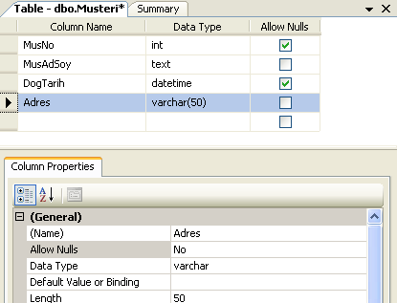

Sütunun genişliğini veya veri tipini değiştirmek için de Column Properties (Sütun özellikleri) penceresinden gerekli değişiklikleri yapabilirsiniz.

Tüm bu işlemleri yaptıktan sonra projenizi kaydetmeyi unutmayınız. Ayrıca, Object Explorer penceresinde de yapılan değişiklikleri görmek için sütun (Columns) üzerinde iken sağ klik yapıp açılan menüden Refresh komutunu vermelisiniz.
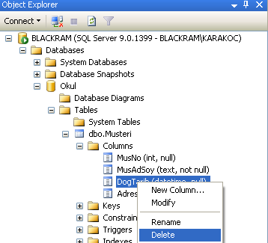

Tablodan Sütun Silmek
Tabloda bir sütunu silebilmek için o sütun üzerinde sağ klik yapıp açılan menüden Delete komutunu vermeniz yeterli olacaktır.

Silmek istediğiniz sütun adı bu pencerede gösterilecek ve OK düğmesine tıklamanız hâlinde sütun silinmiş olacaktır.

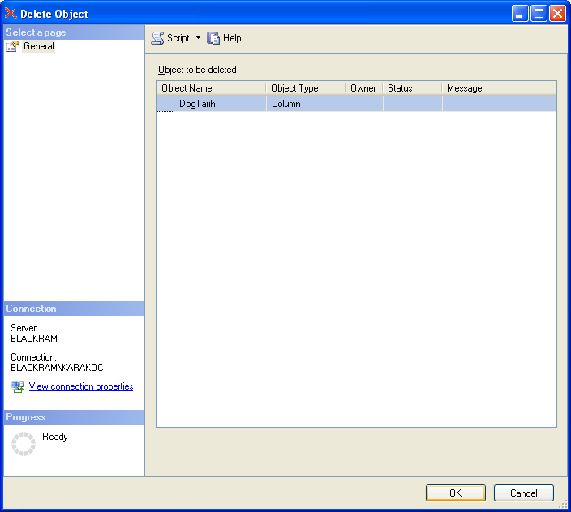

Tabloda Birincil Anahtarı belirlemek

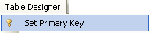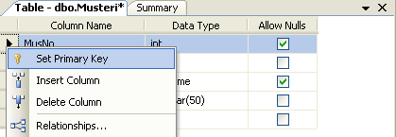

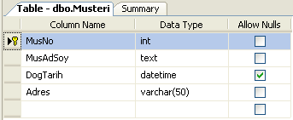

T-SQL ile Veri tabanı Oluşturmak

T-SQL ile de tablo oluşturulabilir. Tablo Oluşturma için genel ifade şu şekildedir:

CREATE TABLE tablo_adi
(kolon_adi1 veri_tipi[NOT NULL][,
kolon_adi2 veri_tipi[NOT NULL],.......]) şeklindedir.

[NOT NULL] ifadesi yazılması zorunlu olmayan bir ifadedir. Kolon adları istenilen sayıda olabilir.

Örnek: Aşağıdaki şekildeki gibi bir T-SQL yazımıyla da tablo oluşturulabilir.
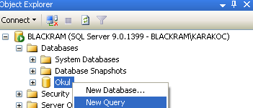
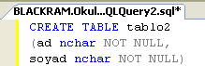
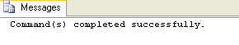

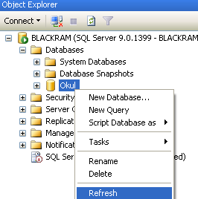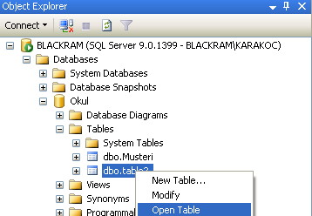

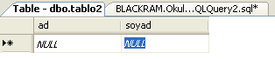

T-SQL komutuyla da tabloya sütun ekleyebilirsiniz. Tablo üstünde değişiklik yapabilmek için genel olarak ALTER TABLE deyimi kullanılır. Tabloya sütun eklemek için kullanılacak genel yapı şu şekilde olmalıdır. Sütun özelliği parametresinde veri tipi, sütunun uzunluğu gibi tanımlamalar yer alır.

ALTER TABLE tablo_adi
ADD sutun_adi sutun_ozelligi

Örnek: : Aşağıdaki şekildeki gibi bir yazımla tablonuza bir sütun eklemiş olursunuz. Bir tabloya, kayıt girildikten sonra sütun eklenecekse, bu sütun NOT NULL ile tanımlanırken dikkat etmek gerekir. Hesaplanmış sütun veya default değer olmadan bu işlem gerçekleşmez.
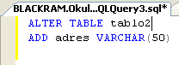

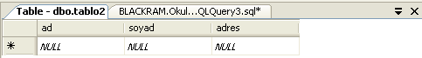

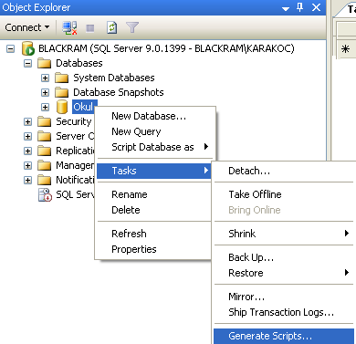
Nesnelerin T-SQL İfadelerini Almak
Oluşturulan projeler başka bilgisayarlarda kullanılmak istendiğinde bu projelerin veri tabanını oluşturulan nesnelerinin T-SQL ifadelerini bir dosya hâlinde saklamak mümkündür. Böylece bu dosya başka bir ortamda çalıştırılarak aynı şema elde edilebilir. Management Studio ile veri tabanının T-SQL script’ini oluşturmak için veri tabanı üzerinde sağ klik yapıldıktan sonra açılan menüden Tasks\Generate Scripts komutu tıklanır.

Bu komutla Script sihirbazı ekrana gelecektir. Açılış ekranı geldikten sonra Next düğmesine tıklanır. T-SQL ifadesi alınacak veri tabanının seçilmesi için ikinci pencere ekrana gelir. Veri tabanı seçilip Next düğmesine tıklanmalıdır.
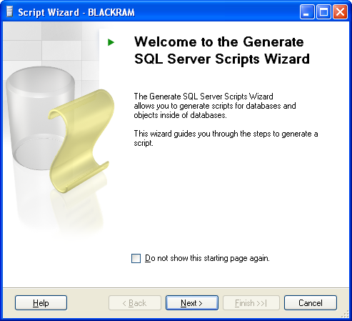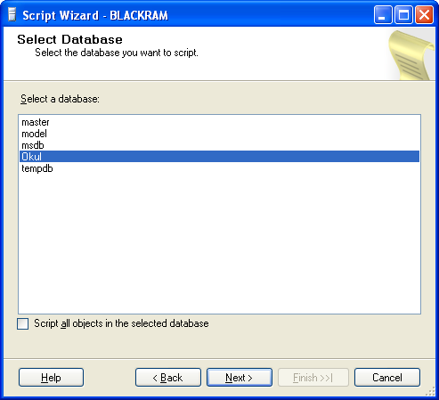

Nesnelerin nasıl script edileceğinin belirlendiği pencere ekrana gelecektir. Bu pencerede script özelliklerinin ayarlamaları yapılabilir. Next düğmesi ile ekrana nesne seçim ekranı gelecektir.
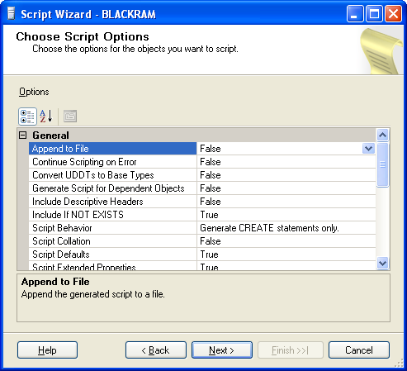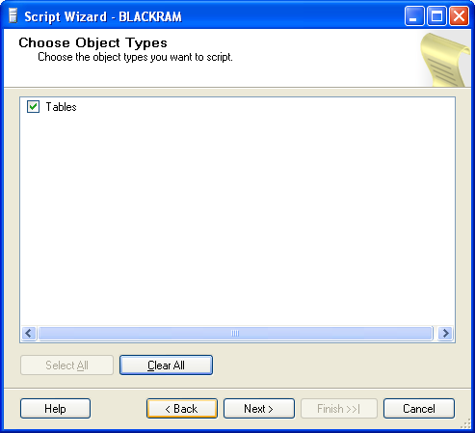

İfadesi alınacak tablo seçimi yapılıp Next düğmesine tıklanmalıdır. Çıkış seçeneği ekranı gelecektir. Elde edilecek verilerin nereye alınacağı bu ekranda sorulur. Yeni bir sorgu ekranı seçimini yapabilirsiniz. İlgili seçimi yapıp Next düğmesine tıklayınız. Ekrana özet (Summary) ekran penceresi gelecektir. Hiçbir düzenleme yapmadan bu ekranda Finish düğmesine basınız.
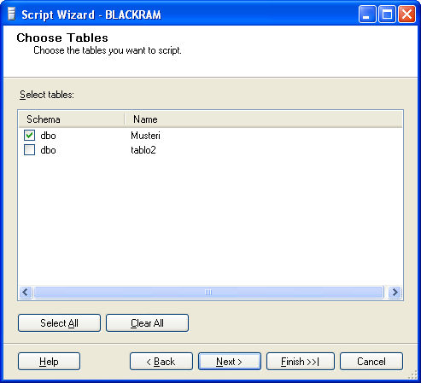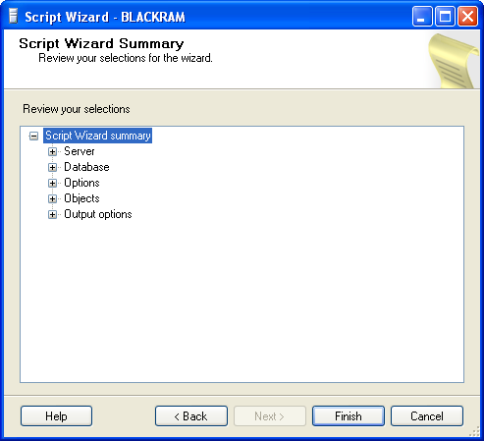

Script alma işlemini gösteren bir ekran karşınıza gelir.
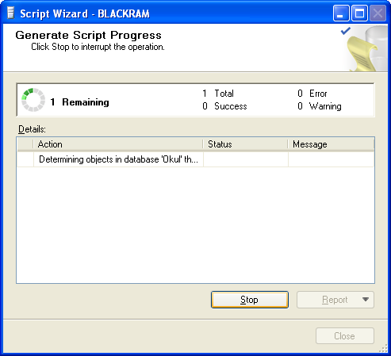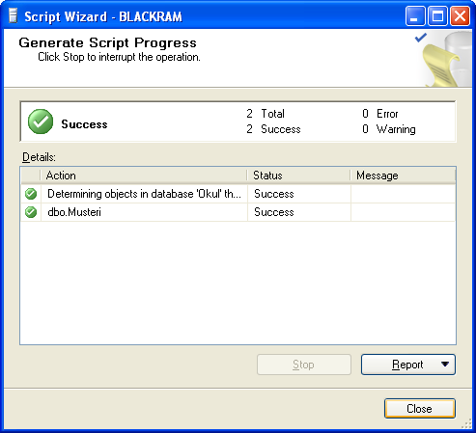
Böylece T-SQL ifadeleri yeni bir sorgu dosyasına alınmış olacaktır.
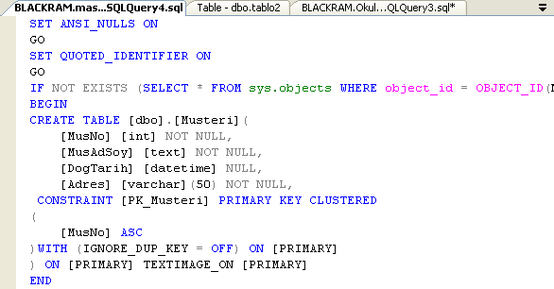
İLİŞKİSEL VERİ TABANI NESNELERİ
İlişkisel veri tabanı, tabloların birbirleriyle ilişkili olması demektir. Böylece, ilişkisel veri tabanları sayesinde çok fazla veriyi az bir alanda ve daha fazla kontrol edilebilir olarak saklamamızı sağlar. Bir veri tabanı, veri, tablo ve diğer nesnelerin bir yığınıdır. Veri tabanı nesneleri, veriyi tasarlamada ve veri güvenlik mekanizmasını tanımlamada yardımcı olur. İlişkisel veri tabanı nesneleri şunlardır:
- Tablolar
- Diyagramlar
- Görünümler
- Saklı yordamlar
- Kullanıcılar
- Roller
- Kurallar
- Varsayılan Değerler
- Kullanıcı Tanımlı Veri Türleri
- Kullanıcı Tanımlı Fonksiyonlar

VERİ TÜRLERİ
Veri türleri, numara, resim, tarih gibi bir sütunda veya bir değişkende depolanabilen türdeki bilgiyi belirtir. SQL Server 28 "sistem tanımlı" veri türünü tanır. Bu veri türleri haricinde, belirli ihtiyaçları karşılayabilmeniz için kullanıcı tanımlı veri türlerini T-SQL ve. NET ile oluşturabilirsiniz. Sistem tanımlı veri türleri kategorileri şunlardır.
- Karakter dizilimi (Character strings)
- Unicode karakter dizilimi (Unicode character strings)
- Tarih ve saat (Date and time)
- Tahmini sayısal (Approximate numeric)
- Kesin sayısal (Exact numeric)
- Tam sayılar (Integer numbers)
- Parasal (Monetary)
- İkili (Binary)
- Özel (Special)
Bazı durumlarda, bir veri türünü T-SQL kodda ilişkilendirmek için farklı tanımlayıcılar/tanıtıcılar kullanabilirsiniz. Örneğin; Char veri türü Karakter olarak, varchar ise karakter çeşitliliği olarak ele alınabilir. Bu eş anlamlı sözcüklerin bazıları ANSI SQL–92 standart gereksinimlerine dayanmaktadır.

Karakter Dizilimi: Karakter veri türleri karakter dizilimlerini içerir. Dört farklı karakter türü, uzunlukları ve depolama özellikleri açısından çeşitlilik gösterir.
- char
- varchar
- varchar(max)
- text

char veri türü, sabit boyuttaki dizilimleri depolamak için kullanılır. Daha önce belirtildiği gibi, bu veri türünün maksimum uzunluğu/boyutu 8000 karakterdir ki bu, eski versiyonlardaki 255 karakter limiti bağlamında kayda değer bir artıştır.

Örnek: TCKimlikNo char(11)

varchar veri türü, 8000 karakter uzunluğa kadar olan çeşitli boyutlarda dizilimleri depolar. Uzunluğu nominal boyuttan az olan karakter değeri bir sütuna veya bir değişkene atandığında SQL Server peşinden boşluklar eklemek yerine onu olduğu gibi kaydeder. Varchar veri türleri dizilimin uzunluğunu kaydetmek için 2 ilave byte kaplar.

Örnek:ad varchar(50)

varchar (max), varchar veri türü gibi görünür ve işler ancak dâhili yapı ve işlevselliği daha çok metin veri türü gibidir. Aynı zamanda 2 GB’a kadar olan geniş dizilimleri depolamak için tasarlanmıştır. Dizilim, kaydın geri kalanıyla veri sayfasında değil özel veri sayfalarında depolanır. Bunun en büyük avantajı varchar ile çalışan çoğu dizilim operasyon fonksiyonunun aynı zamanda varchar (max) ile de çalışmasıdır; bununla birlikte ilave işlevsellik için birkaç yeni fonksiyon bulunmaktadır.
Örnek: Yeni_deger varchar(max))

Text veri türü, büyük miktarlardaki veriyi depolamak için kullanılır. Tek bir alan 2GB (2³¹ - 1 byte) bilgiye kadar depolayabilir. Sadece 16 byte tabloda depolanır. Bu nedenle ilave işlem, metin sütunlarının kullanımıyla ilişkilendirilir. Metin değerleri işlemi için bazı özel fonksiyonlar bulunmaktadır.
Örnek: durum text

Unicode Karakter Dizilimi: Evrensel Kod standardının kullanılması ve onu destekleyen yazılımların bulunması son zamanlardaki küresel yazılım teknolojilerinin en popüler konusudur. Evrensel Kod’un, istemci-sunucu ya da çok katmanlı uygulamalar ve web sitelerinde kullanımı önemli bir düzeyde tasarruf sağlamaktadır. Evrensel Kod tek bir yazılımın ya da bir web sitesinin yeniden tasarlanmasına ihtiyaç duyulmadan her türlü dil ve ülke için uyumlu hâle getirilmesini sağlar. Aynı zamanda verinin çeşitli işletim sistemleri içerisinden aktarımını da sorunsuz hâle getirmektedir.

Microsoft SQL Server 2005 non-ASCII (ASCII karakteri olmayan) karakter setleri kullanan Unicode veriyi depolamak için dört karakter veri türüne sahiptir. Bunlar char, varchar, varchar (max) ve metin veri türlerine eşdeğerdir ve aşağıdaki gibi adlandırılır:
- nchar
- nvarchar
- nvarchar(max)
- ntext
Bu yeni veri türleri ile eski veri türleri arasındaki fark; yeni veri türlerinin karakter başına 2 byte kaplayan Unicode karakterlerini tutabilmeleridir. Bu nedenle, depolayabildikleri maksimum dizilim uzunluğu, eski veri türlerindekinin yarısıdır (4000).
Örnek: TCKimlikNo nchar(11)
Örnek: ad nvarchar(50)
Örnek: Yeni_deger nvarchar(max))
Örnek: durum ntext

Tarih ve Saat Veri Türleri :SQL Server tarih ve saati depolamak için iki T-SQL veri türünü destekler.
- Datetime
- Smalldatetime
Bu iki veri türü arasındaki fark kapladıkları alandır. datetime 8 byte, smalldatetime sadece 4 byte kullanır. Aralarındaki diğer farklar ise depolanan tarihin doğruluğu/kesinliği ve kullanılabilecek tarihlerin genişliğidir. Smalldatetime’ın doğruluğu bir dakikadır ve 1 Ocak 1900’den 6 Haziran 2079’a kadar olan zamanı kapsar ki bu da yeterinden fazladır. Datetime’ın doğruluğu 3.33 milisaniyedir ve 1 Ocak 1753’ten 31 Aralık 9999’a kadar olan süreyi kapsar.

Tahmini Sayısal Veri Türü: Ondalık sayılar genellikle tek veya çift kesinlik (single and double precision) olarak da bilinen real ve float veri türlerinde depolanır. Fazla yer kaplamamaları ve geniş aralıkta sayıları tutabilmeleri avantajdır. Tek sorun şudur ki; kati/kesin değillerdir. Yaklaşık olarak orijinal ondalık sayıya eş değer yaklaşık/tahmini ama kesin olamayan sayının çift değişkenli temsilini depolar.

Kesinlik/doğruluk (Precision) numaradaki önemli/karakteristik basamak/hanelerin sayısı ve Scale ondalık noktanın sağa doğru uzanan basamak/hanelerin sayısıdır. Örneğin; 123456.789 sayısının 9 doğruluğu ve 3 ondalığı vardır.

Gerçek sayıların basamakları 7’ye kadardır ve float sayıların kesinliği 15 basamağa kadardır. Bu nedenle, Dünya ve Ay arasındaki mesafeyi ölçerken birkaç metrenin önemsenmeyeceği bilim ve mühendislik için idealdirler. Fakat şirket bütçesinin son kuruşuna kadar kesin olması gereken finansal endüstri için yeterli değillerdir.

Kesin Sayısal Veri Türü: Ondalık veya sayısal veri türleri sayıları depolarken yaklaşıklık/tahmini kullanmazlar. Ne yazık ki gerçek ve float veri türlerine göre daha fazla yer/alan gerektirirler. Ondalık bir sütun veya değişken tanımlandığında/belirtildiğinde basamağını ve doğruluğunu (scale and precision) belirtmelisiniz. SQL Server maximum 38 doğruluktaki sayıları depolayabilir. Basamak (scale) doğruluktan daha az ya da onunla eşit olabilir.

Tam Sayı Veri Türü: SQL Server 1-, 2-, 4-, ve 8-byte tam sayıları destekler. Bit veri türü mantıksal doğru ve yanlış değerleri temsil eden 1 ve 0 depolamak için kullanılır. Aşağıdaki tablo tam sayı veri türlerini, depolama boyutlarını ve değerlerin aralığını listeler.

Veri Türü | Boyutu | Minimum | Maximum
int | 4 byte | —2, 147, 483, 648 | 2, 147, 483, 647
smallint | 2 byte | —32768 | 32767
tinyint | 1 byte | 0 | 255
bigint | 8 byte | —9.223.372.036.854.775.808 | 9.223.372.036.854.775.807
bit | 1 bit | 0 | 1

int veri türleriyle ilgili en güzel şey küçük alanda oldukça fazla sayı depolayabilmesidir. Bu nedenle sık sık anahtar değerler (key values) için kullanılır. Anaanahtarın veri türü int ise tablo dört milyara kadar kayıt depolayabilir ki miktar herhangi bir amaç için oldukça yeterlidir. Bu nedenle tablonuzun boyutundan emin değilseniz ana anahtar olarak int kullanınız.

Parasal Veri Türü: Tam sayıya ondalık ifadesi eklenmiş veri türleridir. Duyarlılık ve ölçekleme değiştirilmez. SQL Server, verileri bir tam sayı gibi ele alır. Parasal sabitlerden önce $ veya diğer 18 para sembolünden biri gelebilir (SQL Server Books OnLine’da listelenmişlerdir).

Veri Türü | Boyutu | Sınırı
smallmoney | 4 bytes | -214 bin ile +214 bin arasında değerler için
money | 8 bytes | -922 milyar ile +922 milyar arasında değerler için kullanılır.

Binary (İkili) Veri Türü
Binary veri tipleri bitlerin diziliminin yerleştirilmesi için kullanılır. SQL Server dört temel çift değişkenli veri tipini, karakter veri türü ile benzer nitelikleri desteklemektedir.
- binary
- varbinary
- varbinary(max)
- image
binary and varbinary veri türleri 8000 byte bilgi ve resim, varbinary (max) 2 GB veri depolayabilir.

Özel Veri Türleri
Belirtilen veri türleri dışında bir gruba dâhil olmayan veri türleri vardır.

Veri Türü | Açıklama
Cursor | Tabloların yapısında yer almayan bir tür olan Cursor, kayıtlara bir sonuç kümesi (resultset) yerine, erişim için kullanılan bir değişken türüdür.
Table | Table veri türü sonraki süreçlerde recordset yerleştirmek için kullanılır. Bazı açılardan bu veri türü geçici tablo (temporary table) ile benzerdir. Bu veri türünü sütun tanımlamak için kullanamazsınız. Sadece fonksiyonun değerini geri döndürmek için local değişken olarak kullanılabilir.
Timestamp | Satır sürüm numarası olarak tanımlı bir türdür. Ortak zamanlı çalışma için, düzenleyici unsur olarak kullanılır.
Uniqueidentifier | Her çalışmada benzeri olmayan bir 16 byte’lık 16’lı tabanda sayı üreten sayı türüdür. Çok geniş bir ölçümde tekil değerler elde etmek için kullanılır.

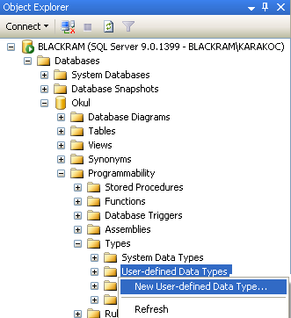
Kullanıcı Tanımlı Veri Türleri
Kullanıcı tanımlı veri türü tanımlamanın iki yöntemi vardır. Management Studio’da veri tabanı açılıp User Defined Types altında sağ klikleyip açılan menüden New User Defined Type’ı seçerek veya CREATE TYPE ifadesi ile kullanıcı tanımlı veri türü oluşturulabilir.

Komut verildiğinde ekrana New User defined Data Type penceresi ekrana gelir.

Gerekli düzenlemeleri yapıp OK düğmesine tıkladığınızda kullanıcı tanımlı veri türü oluşturmuş olacaksınız.

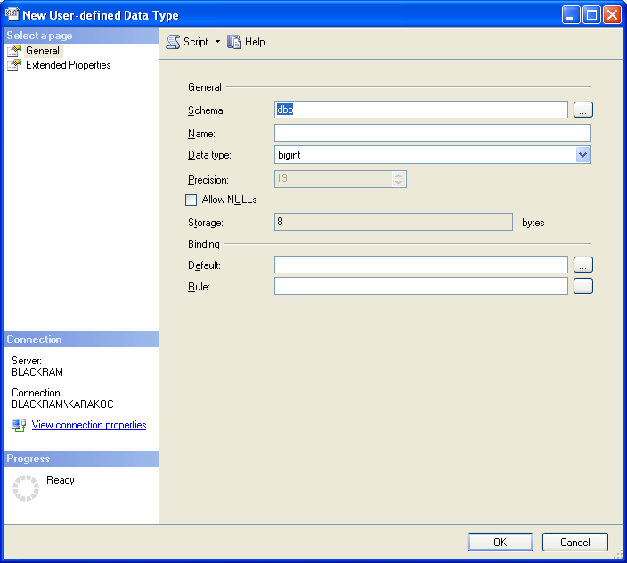

VERİ TABANI PLANLAMA
Veri Tabanı Normalizasyonu
Bir tablo bir tek varlığa ait bilgileri tutmak için tasarlanır. Örneğin bir kitap tablosunda sadece kitaplara ait bilgiler vardır. 20 adet kitap bilgisi varsa, bu tabloya 20 adet satır eklenecek demektir. İlişkisel veri tabanı yaklaşımını ilişkisel yapan asıl unsur verilerin tablolara parçalanarak saklanmasıdır.

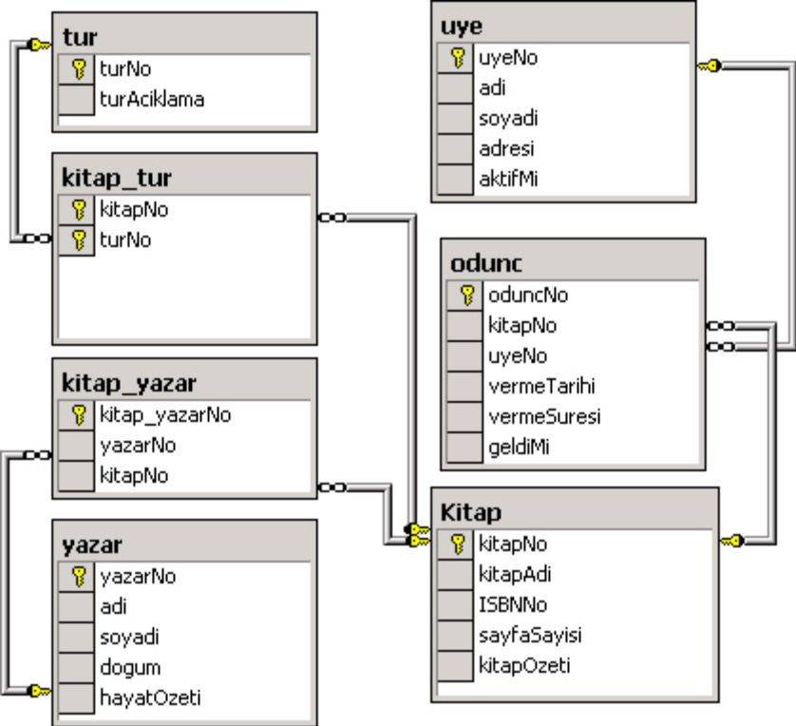
Tabloların kaç adet olacağı ve birbiriyle nasıl ilişkilendirileceğine karar verirken var olan kuralları kullanarak mantıksal bir plan elde etmelisiniz. Eğer tablolar üzerinde verileri normalize etmezseniz birçok sıkıntı oluşabilir. Bazı bilgiler birden fazla tekrarlanabilir. Bir bilgiyi güncellemek, veri eklemek ve silmek için birden fazla yerde bulma, değiştirme ve silme yapmanız gerekebilir. Bu nedenle normalizasyon kurallarını kullanmalısınız.

Genel kabul gören beş normalizasyon kuralı vardır. Bu kurallar, ilişkisel veri tabanının tanımı ile birlikte ortaya konmuştur. Veri tabanı normalizasyonu Yandaki şekle bağlı olarak anlatılacaktır. Açıklamalar yapılırken bu resme dikkat etmelisiniz.

1. Normalizasyon Kuralı: Bir satırdaki bir alan yalnızca bir tek bilgi içerebilir. Örneğin kitap tablosunda, birden fazla yazarı olan kitap için yazar1, yazar2, yazar3 diye alanlar açsanız, bu kurala uymamış olursunuz. Böyle bir durumda, ayrıca yazarlar tablosu da oluşturarak kuralı çiğnememeye dikkat etmelisiniz.

2. Normalizasyon Kuralı: Bir tablo için, anahtar olmayan her alan, birincil anahtar olarak tanımlı tüm alanlara bağlı olmak zorundadır. Mesela, Ödünç tablosuna KitapAdi diye bir alan ekleseydik, bu sadece ödünç verilen kitap ile ilgili bir bilgi olacaktı ve oduncNo'na bağlı bir nitelik olmayacaktı. Bunu çözmek için, kitap adlarını ayrı bir tabloda tutarak sorun çözülür. Ya da anahtar alanın birden fazla alandan oluştuğu tablolarda, anahtar alanlardan sadece birine bağlı veriler, tabloda yer almamalı, ayrı bir tabloya taşınmalıdır. Bunun tersi de geçerlidir. Yani iki ya da daha fazla tablonun birincil anahtarı aynı olamaz. Şayet böyle ise, bu iki tablo tek tabloya indirilmelidir.

3. Normalizasyon Kuralı: Bir tablo için, anahtarı olmayan bir alan, anahtarı olmayan başka hiç bir alana bağlı olamaz. Örneğin, kitaplarımız için cilt tipi adında bir alan ekleyip burada da karton kapak için K, deri cilt için D, spiral cilt için S yazsaydık, bu kodlama, kitap tablosunun birincil anahtarı olan kitapNo alanına bağlı bir kodlama olmayacaktı. Çünkü bu kodlama bir başka anahtarı olmayan alana bağlıdır. Bunun sonucunda da veri tabanımızda, karşılığı olmayan bir kodlama yer almış olacaktır. Cilt tipi bilgisini kodlu olarak tutan alan aslında cilt tipi açıklaması olan başka bir alana bağlıdır. Bu ilişki başka bir tabloda tutulmalıdır. Bu durumda, ciltŞekli adında bir tablo açmamız gerekir. Bu tablonun alanları da ciltTipKodu ve ciltSekli olmalıdır. Ancak bundan sonra, kitaplar tablosunda ciltTipi adında bir sütun açıp buraya da D,S,K gibi kodları yazabilirsiniz.

4. Normalizasyon Kuralı: Birincil anahtar alanlar ile anahtarı olmayan alanlar arasında, birden fazla bağımsız bire-çok ilişkisine izin verilmez. Örneğin, tablomuzda yer alan bir kitap hem hikaye kitabı hem de kişisel gelişim kitabı olabilir. 4.normalizasyon kuralını sağlamak için, her bağımsız bire-çok ilişki için ayrı bir tablo oluşturmak gerekir. Bu örnekte, türler diye bir tablo açmamız ve daha sonra da kitapTurleri diye bir başka tablo daha açmamız gerekiyor. “Kişisel Gelişim Hikâyeleri” adlı kitap için, öncelikle kitap numarası, Hikâye bölümünün kodunun yer aldığı bir satır; ardından da yine kitap numarası, ardından da kişisel gelişim türünün kodunun aldığı yeni bir satır daha eklemek gerekir.
5. Normalizasyon Kuralı: Tekrarlamaları ortadan kaldırmak için her bir tabloyu mümkün olduğunca küçük parçalara bölmek gerekir. Aslında ilk 4 kural sonuçta bu işe yarar ancak, bu kurallar kapsamında olmayan tekrarlamalar da 5.normalizasyon kuralı ile giderilir. Örneğin, kitaplarımız için bir edinme şekli bilgisi girilecek sütun eklemek isteyelim: Bu bölüme girilebilecek bilgiler bellidir: Bağış veya satın alma gibi. Bu bilgileri başka bir tabloda tutabiliriz. Böylece, kullanıcıların bu alana gelişigüzel bilgiler girmesini engellemiş olursunuz. Bu da sorgulama esnasında verileriniz arasında bir tutarlılık sağlar. Bu işlem sonucunda, tutarsızlıklara neden olabilecek ve sık tekrarlayan veriler başka bir tabloya taşınmış olur. Bu tablo için, veri tabanı programlamada “look-up table” terimi kullanılır. Ancak, veri tabanı normalizasyon kuralları, bir ilişkisel veri tabanının tasarlanma aşamalarını değil de ilişkisel veri tabanında yer alacak kayıtların ilişkisel veri tabanı ile uyumlu olup olmadığını denetlemeye yöneliktir.

Özetle ilişkisel bir veri tabanı tasarımı şu dört öğeyi barındırmalıdır.
- Veri tekrarı yapılmamalıdır.
- Boş yer mümkün olduğunca az olmalıdır.
- Veri bütünlüğü sağlanmalıdır.
- Veriler, aralarında bir ilişki tanımlamaya müsait olmalıdır.

Kayıtların İlişkilendirilmesi
İlişkiler tablolardan verileri birbirine bağlayarak tabloların kullanışlılığını artırır. Böylece ilişkisel veri tabanları oluşturulur. Veriler konu veya göreve göre çeşitli tablolarda depolanır, ancak veriler ilişkilidir ve belirttiğiniz şekilde bir araya getirilebilir. Tablolar arasında ilişki kurmak suretiyle, veri tabanı dosyası düz veri tabanı olmaktan kurtarılır. Tablolar arası ilişki, daha hızlı sorgu icrası yapılmasını sağlar; veri-işlem işleri daha verimli olur. Bu sayede verileri güncelleştirirken, bütün tabloları elden geçirmek ve hatta yeniden girmek zorunda kalınmaz. Sadece güncelleştirilmesi gereken tabloya ek veya bu tabloda değişiklik yapılır. İlişkilendirme temelde bir tablodaki varlığa ait bilgilerin anahtar olan sütundan hareketle başka bir tablodan takip edilmesini sağlar. Tablolar arasında üç tip ilişki vardır.

- Bire-Bir İlişki: İlişkilendirdiğiniz iki tablodan birincisi ile ikincisi arasında sadece bir kayıt eşleşebilir. Bu tür ilişkilere bire-bir ilişki denir. İki tablo arasında bire bir ilişki varsa bu iki tablo birbirinin devamı demektir ve genellikle bir tek tablo olarak birleştirilir. Bu tür ilişkilendirme tablolarda sık kullanılmaz.

- Bir-Çok İlişki: En çok kullanılan ilişki şeklidir. Bu ilişkide A tablosundaki bir kayıt B tablosundaki birden çok eşleşen kayda sahiptir. Bunun tersi doğru değildir. Yani B tablosundaki bir kayıt A tablosundaki yalnızca bir kayıt ile eşleşir. Örneğin, Müşteriler ve Siparişler tablolarının birçok ilişkisi vardır: Her müşteri birçok sipariş verir ancak her sipariş bir müşteriye aittir.

- Çok-Çok İlişki: Bir çok-çok ilişkide, A tablosundaki bir satırın B tablosunda çok sayıda eşi vardır ve tam tersi de geçerlidir. Bu tür ilişkileri, birincil anahtarları A ve B tablolarının yabancı anahtarlarından oluşan bağlantı tablosu diye adlandırılan üçüncü bir tablo tanımlayarak oluşturabilirsiniz.

DOSYA GRUPLARI (FİLE GROUPS)
SQL Server, dosyaları daha kolay yönetebilmek için dosya gruplarını kullanır. Bir veri tabanı ilk oluşturulduğunda otomatik olarak Default adında bir dosya grubu oluşturur. Grup oluşturulması geniş veri tabanlarında yedekleme işlemlerinin daha kısa zamanda ve daha az disk kapasitesi kullanılarak yapılmasını sağlamaktadır. Bu dosya grubu, sistem için gerekli bileşenleri de içerdiğinden Primary File Group olarak anılabilir.

Veri dosyalarının farklı disklerde oluşturulması ile performans artışı sağlanabilir. Dosya, tablo ve indekslerin farklı disklerde tutulması ile SQL Server aynı zaman diliminde farklı indekslerden okuma yapabilir. İkinci veri dosyası da (Secondary Data Files) bu gruba eklenebileceği gibi yeni kullanıcı açılarak da ikinci veri dosyası oluşturulabilir. İkinci veri dosyasının, bölümlendirilmiş bir diskte oluşturulması performans artışı sağlayacaktır.

Transaction log (işlem günlüğü) dosyaları herhangi bir dosya grubu (file group) dâhilinde değildir. Log alanı, veri alanından ayrı olarak yönetilir.

Dosya Gruplarında (File Groups) Dikkat Edilmesi Gereken Hususlar
- Birinci veri dosyası (primary data file) birinci dosya grubu (primary file group) üzerinde yerleşmiş olmalıdır.
- Bütün sistem dosyaları birincil dosya grubu (primary file group) üzerinde yerleşmelidir.
- Herhangi bir dosya, birden fazla dosya grubuna (file group) aynı anda üye olmamalıdır.
- Dizinler (indexes), tablolar (tables), text, ntext ve image verileri dosya grupları (file groups) üzerinde tutulmaz.
- Dosya gruplarında (file group) boyutlandırma çok kritik bir durumdur. Geçerli dosya grubu (file group) bütün tabloları ve sistem dosyalarını tutacağından dolayı, hepsini tutabilecek kapasitede olmalıdır. Yeterli alana sahip olmayan bir dosya grubu (file group), veri tabanına yeni bilgi eklenememesine sebep olur. Otomatik büyüme seçeneği işaretlenmemişse, belirli bir süre sonra, dosya grubu (file group) dolar. Bu durum kullanımı etkilediği için, otomatik büyüme seçeneğinin işaretli olması tavsiye edilir.

Dosya Gruplarının (File Groups) Faydaları
Dosya grupları (file group) kullanmak ileri seviyede veri tabanı tasarlama yöntemidir. Küçük ölçekli veri tabanları için değil de, geniş çaplı bir veri tabanı üzerinde uygulandığında, herhangi bir yedekleme ve geri yükleme (restore) işlemlerinde performansa katkısı oldukça fazladır. Bunun en küçük örneği, veri tabanının tamamını yedeklemek veya geri yüklemek yerine, dosya grupları (file groups) ve veri dosyaları (data files) yedeklenir. Bu sayede performans sağlanır. Dosya gruplarını (file group) yönetmek için, veri tabanını, içerdiği veri türlerini, içerdiği veriyi, kullanılan sorguları çok iyi kavramak gerekmektedir.

UYGULAMA:

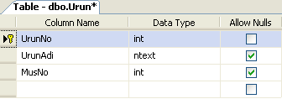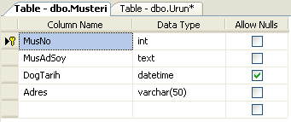
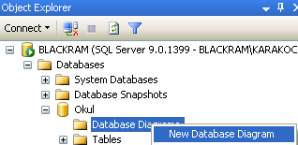
Tablolar arasında bir ilişki kurmak için bir diyagram oluşturunuz. Database Diagrams seçiminde iken sağ tıklayarak açılan menüden New Database Diagrams komutunu veriniz. Tabloları diyagrama ekleyiniz. Tabloları seçip Add komut düğmesine tıklayabilirsiniz..
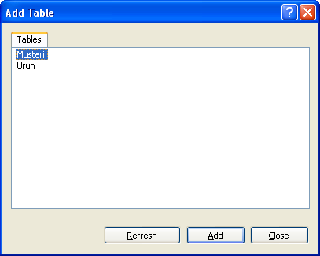

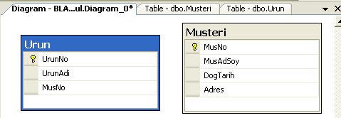
Tablolar arasındaki ilişki için Musteri tablosundaki MusNo ile Urun tablosundaki MusNo sütunlarını ilişkilendiriniz. MusNo üzerinde farenin sol tuşuna bir kere tıklayarak bırakmadan diğer tablodaki MusNo sütunu üzerine bırakabilirsiniz
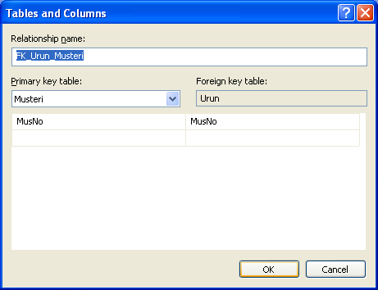
İlişki isimlendirmesini yapınız. İlişki ismi otomatik olarak yazılacağından OK düğmesine tıklayarak isimlendirmeyi bitirebilirsiniz.

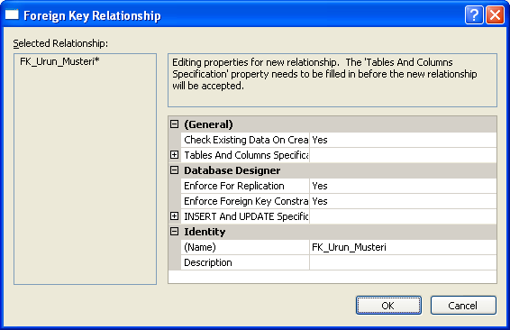
Yabancıl anahtar (foreign key) belirlenmesini yapınız. Yabancıl anahtarla N tane tabloyla bağlantı yapılabilir.

Ana kaydın silinmesi hâlinde detay kayıtların da silinmesi için Delete Rule seçeneğini Cascade yapabilirsiniz.

Ana kaydın bağlantı alanlarının değişmesi hâlinde detay kayıtların da bağlantı alanlarının otomatik değişmesi için Update Rule seçeneğini Cascade yapabilirsiniz.

OK düğmesine tıklayarak işlemi bitirebilirsiniz.

İlişkilendirmeyi görünüz.
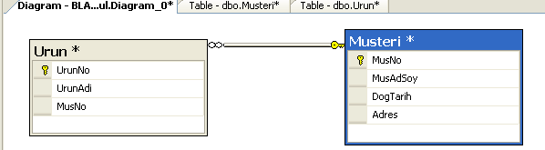
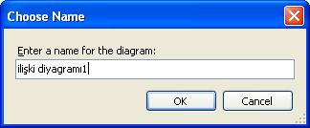
Diyagramı kaydetmek için Save düğmesine tıklayınız.

Veri tabanınız için kaydedilecek tabloların gösterimini onaylayınız.
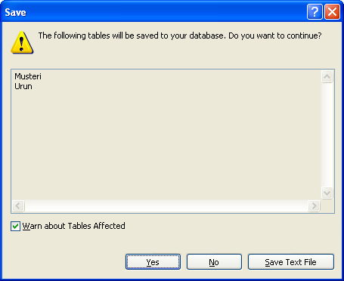

Transact SQL Kavramı
Microsoft'un veri tabanı sorgulama dilidir. Transact-SQL, SQL Server ve istemci
(client) arasında iletişimi sağlayan SQL sorgulama dilinin gelişmiş bir versiyonudur.
Transact Structured Query Language kelimelerinin kısaltmasıdır.
T-SQL kullanarak veri tabanına kayıt eklenebilir, silinebilir, güncellenebilir ya da
sorgulama ve raporlama yapılabilir.
T-SQL ile döngü veya mantıksal işlemler yapmak için bir derleyiciye gerek yoktur.
Herhangi bir programlama dili öğrenmeden de T-SQL ile tüm amaçlarınıza hitap edecek
projeler gerçekleştirebilirsiniz.
T-SQL ifadelerini çalıştırabilmek için bir Management Studio ile SQL Server’a
erişmeniz gerekir.
SQL deyimleri veritabanları üzerinde çeşitli işlemleri yerine getirir. Veri tabanından
sorgulama yapmak için SELECT, ekleme yapmak için INSERT güncelleme yapmak için
UPDATE, silme yapmak için DELETE, yeni tablo oluşturmak için CREATE TABLE gibi
komutlara sahiptir.
Bu komutlar, işlevlerine göre şu şekilde ayrılır:
➢ DDL (Data Definition Language): Veri tanımlama dili
➢ DML (Data Manipulation Language) : Veri işleme dili
➢ DCL (Data Control Language): Veri kontrol dili

Veri Tanımlama Dili (DDL)
SQL Server içinde veri tabanı, tablo ve kullanıcı tanımlı veri tipleri gibi nesneler
oluşturmak ve bunları yapılandırmak için kullanılır. Temel komutları aşağıdaki şekildedir:
Temel Komutlar Açıklama
CREATE Nesne oluşturmak için kullanılır.
ALTER Nesneler üzerinde değişiklik yapmak için kullanılır.
DROP Nesneleri silmek için kullanılır.
1.2.1. CREATE (Nesne Oluşturmak)
Veri tabanındaki nesnelerin oluşturulabilmesi için CREATE komutu kullanılır.
Oluşturulacak nesnenin özellikleri dikkate alınarak farklı parametreler kullanılmalıdır.
➢ Genel Yazımı
CREATE nesne_adi
Örnek:
CREATE DATABASE Person
Person adında bir veri tabanı oluşturulur.
Örnek:
CREATE TABLE PERSONEL(
PERSONEL_ID int,
AD varchar(10),
SOYAD varchar(10)
)
Bu şekilde bir yazımla PERSONEL adında bir tablo oluşturulur. Tablo sütunları da
PERSONEL_ID, AD, SOYAD’dır.
Örnek:
CREATE TABLE PERSONELYAKIN(
PERSONEL_ID int,
YAKIN_ID int,
YAKIN_AD varchar(10),
YAKIN_SOYAD varchar(10)
)
Bu örnekte de PERSONELYAKIN adında bir tablo oluşturulmuştur. Tablo sütunları
da PERSONEL_ID, YAKIN_ID, YAKIN_AD, YAKIN_SOYAD’ dır.

ALTER (Nesnelerde Değişiklik Yapmak)
Daha önceden oluşturulmuş bir nesne özelliğinin değiştirilmesini sağlar.
➢ Genel Yazımı
ALTER nesne nesne_adi değişim_cümlesi
Örnek:
ALTER TABLE PERSONEL
ADD BABA_AD varchar(20) NOT NULL
Bu şekildeki bir yazımla PERSONEL tablosuna BABA_AD sütunu eklenmiştir. NOT
NULL ile de bu sütuna veri girişi zorunlu hâle getirilmiştir.
Örnek
ALTER TABLE PERSONEL
ALTER COLUMN AD varchar(15) NOT NULL
Bu yazım ile de varolan AD sütununun alabileceği karakter sayısı 15 olarak
değiştirilmiş ve veri girişi zorunlu hâle getirilmiştir.
1.2.3. DROP (Nesne Silmek)
Bir nesnenin silinmesini sağlayan komuttur. DROP komutu tüm nesneler için
kullanılır.
➢ Genel Yazımı
DROP nesne nesne_adi
Örnek:
DROP TABLE PERSONEL
Bu şekilde bir yazımla PERSONEL tablosu silinmiş olur.
1.3. Veri İşleme Dili (DML)
Veri tabanı içindeki veriler ile ilgili işlemler yapılmasını sağlar. Temel komutları
aşağıdaki şekildedir.
Temel Komutlar Açıklama
SELECT Veri tabanındaki verileri seçmeyi sağlar.
INSERT Veri tabanına yeni veriler eklemek için kullanılır.
UPDATE Veriler üzerinde değişiklik (güncelleme) yapmak için kullanılır.
DELETE Veri tabanından veri silmek için kullanılır.

SELECT Komutu
Verilere erişmek için en sık kullanılan komuttur. Bir tablodaki bir veya daha çok alan
için SELECT komutu yazılabilir.
➢ Genel Yazımı
SELECT sütun_adi1, [sütun_adi2],…………. [*]
FROM tablo_adi
Örnek:
SELECT * FROM PERSONEL
Bu yazımla PERSONEL tablosundaki tüm alanlar seçilmiş olur.
Örnek:
SELECT PERSONEL_ID, AD
FROM PERSONEL
Bu yazım ile de PERSONEL tablosundaki PERSONEL_ID ve AD alanları seçilmiş
olmaktadır.
Örnek:
SELECT AD+ ‘ ‘ + SOYAD
FROM PERSONEL
PERSONEL tablosunda yer alan AD ve SOYAD alanlarını tek bir sütun gibi
birleştirerek göstermeyi sağlayan SELECT ifadesidir.
Örnek:
SELECT ad FROM rehber
ifadesiyle rehber tablosundaki sadece “ad” alanı bilgilerinin elde edilmesini sağlar.
Örnek:
SELECT * FROM rehber WHERE ad=’Ali’
ifadesiyle ad alanındaki Ali ismindeki tüm kayıtların elde edilmesini sağlar.
Örnek:
SELECT * FROM rehber WHERE ad=’Tuncay’ ORDER BY ad ASC
Verilen koşullara göre sütundaki bilgileri artan (ASC) ya da azalan (DESC) sırada
ekrana getirir. WHERE ile oluşturulan koşul ifadelerinde mantıksal operatörler de
kullanılabilir (and, or,not).

Örnek:
SELECT * FROM rehber ORDER BY ad, soyad
ifadesiyle ad alanına göre kayıtları, adı aynı olanları da soyad alanına göre seçme
işlemini gerçekleştirir.
1.3.2. INSERT Komutu
Veri tabanına yeni bir kayıt eklemek için kullanılır.
➢ Genel Yazımı
INSERT INTO tablo_adi (sütunadi1 [,sütunadi2,……..])
VALUES (deger1 [,deger2, ……..])
Örnek:
INSERT INTO PERSONEL (AD,SOYAD)
VALUES (‘Ceylin’,’Yılmaz’)
şeklindeki ifadeyle Personel tablosunun ad ve soyad alanlarına yeni değerler ekler.
1.3.3. UPDATE Komutu
Kayıtları güncellemek için kullanılır. Hangi kayıtların güncelleneceği bir koşul veya
koşullarla belirtilebilir.
➢ Genel Yazımı
UPDATE tablo_adi SET alan_adi=deger WHERE şart
Örnek:
UPDATE PERSONEL SET AD=’Ceylin’ WHERE SOYAD=’Yılmaz’
biçimindeki bir bildirim soyadı Yılmaz olan kayıtların ad bilgisini Ceylin olarak
değiştirir.
Eğer birden fazla Yılmaz soyadı olsaydı hepsinin ad alanı Ceylin olarak
değiştirilecekti.
SET sözcüğü değiştirilecek kolonları ve değerleri belirtir. WHERE sözcüğü ise
değiştirilecek satırı belirtir.
1.3.4. DELETE Komutu
Tablodan kayıt silmek için kullanılır.

Genel Yazımı
DELETE FROM tablo_adi
WHERE şart
Örnek:
DELETE FROM PERSONEL
WHERE SOYAD=’Yılmaz’
SOYAD değeri Yılmaz olan tüm kayıtları siler.
1.4. Veri Kontrol Dili (DCL)
DCL, bir veri tabanı ile ilişkili kullanıcıları ve rollerin izinlerini değiştirmek için
kullanılır. Diğer bir deyişle verilere erişim yetkilerini düzenlemede kullanılır. Temel
komutları aşağıdaki şekildedir.
Temel Komutlar Açıklama
GRANT Bir kullanıcının verileri kullanmasına ve T-SQL komutlarını
çalıştırmasına izin verir.
DENY Bir kullanıcının verileri kullanmasını kısıtlar.
REVOKE Daha önce yapılan tüm kısıtlama ve izinleri iptal eder.
DCL komutlarını kullanabilmek için SQL Server'da varsayılan değer (default) olarak
yetki sahibi olan gruplar: sysadmin , dbcreator , db_owner , db_securityadmin 'dir.
Sunucuya dışarıdan bir erişim sağlamak için bir giriş (login) oluşturulmalıdır.
Bunun için;
CREATE LOGIN Tuncay1 WITH PASSWORD =’123456’
Bu rol ile veri tabanına bir kullanıcı olarak erişim için aşağıdaki satırlar yazılmalıdır:
CREATE USER Tuncay
FOR LOGIN Tuncay1
Eğer User adı ile Login adı aynı ise FOR LOGIN satırına gerek kalmaz.
Veri tabanında uygulama rolü oluşturulması için de aşağıdaki satırlar kullanılabilir:
CREATE APPLICATION ROLE Lab1
WITH PASSWORD = ‘sifre’
, DEFAULT_SCHEMA=Lab1;
GRANT Komutu
Veri tabanı kullanıcısına, veri tabanı rolüne veya uygulama rolüne izinler vermek için
kullanılan komuttur.
➢ Genel Yazımı
GRANT {ALL veya izinler}
ON {izin_verilenler}
TO {hesaplar}
ALL ifadesi, tüm hakların verilebileceğini gösterir.
Örnek:
Tuncay1 adlı kullanıcıya tablo oluşturma izni şöyle verilebilir:
GRANT CREATE TABLE
TO Tuncay1
Aynı anda Lab1 rolüne de aynı izin verilebilir.
GRANT CREATE TABLE TO Lab1, Tuncay1
Örnek:
Bir kullanıcıya hem veri tabanı hem de tablo oluşturma izni şöyle verilir:
GRANT CREATE DATABASE, CREATE TABLE TO Ahmet
1.4.2. DENY Komutu
Kullanıcıların haklarını kısıtlayan komuttur.
➢ Genel Yazımı
DENY { ALL veya izinler} TO {kullanıcılar}
Örnek:
DENY CREATE TABLE
TO Tuncay1
Tuncay1 adlı kullanıcının tablo oluşturma yetkisi kısıtlanır.
Örnek:
DENY SELECT ON PERSONEL TO Tuncay1

PERSONEL tablosunda Tuncay1 adlı kullanıcı SELECT komutuyla ilgili işlem
yapamaz.
1.4.3. REVOKE Komutu
Daha önce yapılan tüm kısıtlama ve izinleri iptal eden komuttur. Bir nesneyi oluşturan
kullanıcının REVOKE ile nesne üzerindeki yetkilendirme ve kullanma hakkı yok edilemez.
REVOKE komutunu, sys_admin rolüne veya db_owner, db_securityadmin sabit veri
tabanı rollerine sahip kullanıcılar ve nesne için dbo olan kullanıcı çalıştırabilir.
➢ Genel Yazımı
REVOKE {ALL veya izinler} {TO veya FROM} {hesaplar}
Örnek:
REVOKE ALL TO PUBLIC
PUBLIC rolüne verilmiş olan tüm yetkiler kaldırılır.
Örnek:
REVOKE SELECT ON PERSONEL TO PUBLIC
PUBLIC rolüne PERSONEL tablosunda seçim için verilen izin kaldırılır.

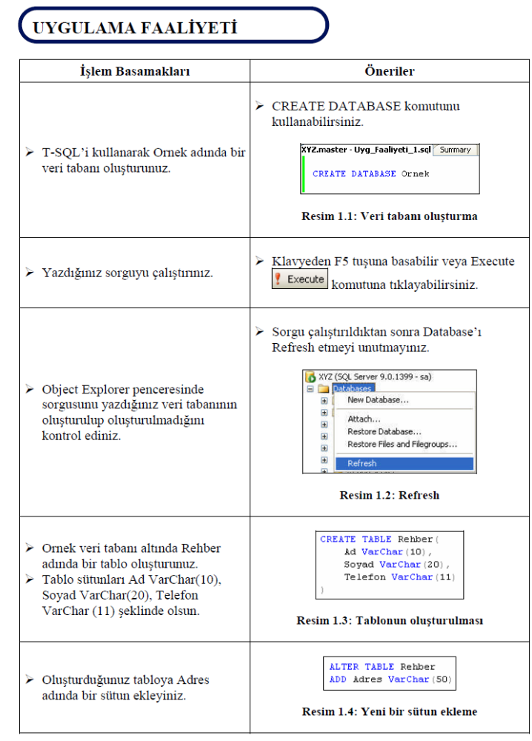
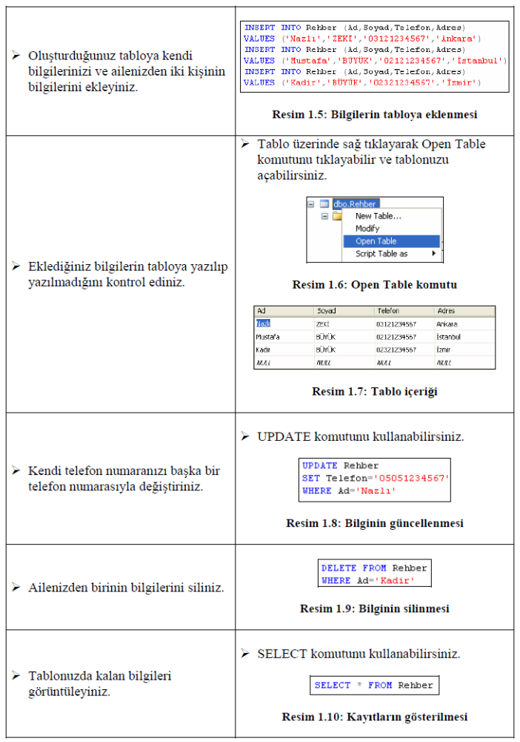
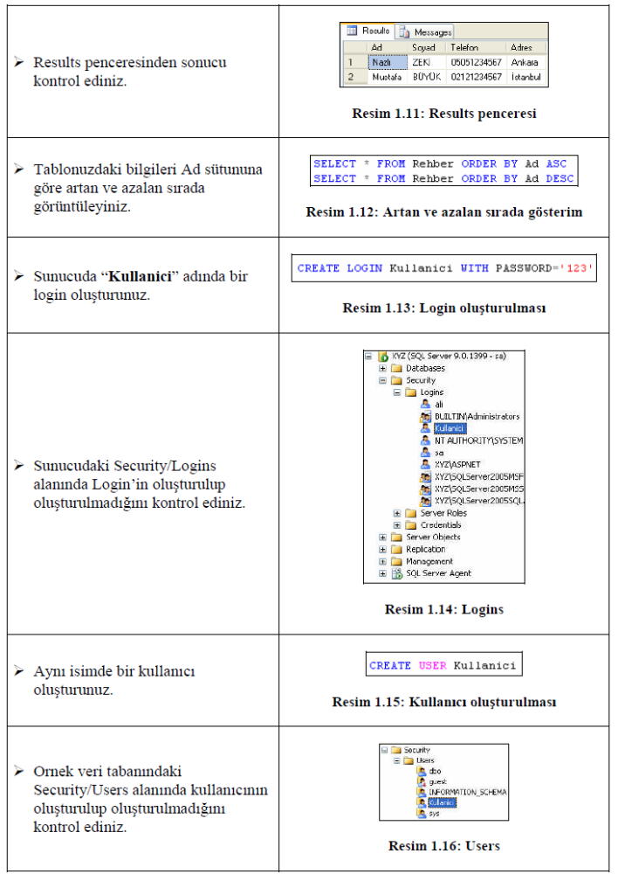
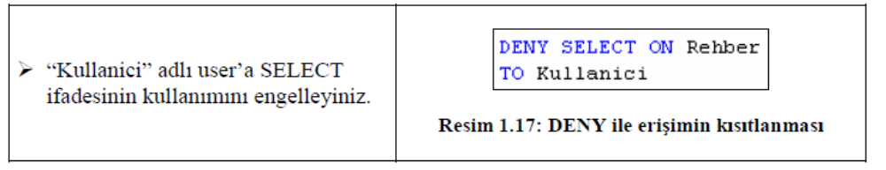

T-SQL İLE ÇALIŞMAK
ANSI SQL, veritabanı ile ilgili veri işleme ve düzenleme işlevleri için geliştirilmiş bir standart dildir. Ancak bu dil zaman zaman bir programlama dili olmadığından kayıt işlemede yetersiz kalabilmektedir. Çünkü gelişmiş programlama dillerinde yer aldığı halde bu dilde WHILE, IF gibi temel mantık ve döngü yapıları mevcut değildir. Değişken kullanımı da tanımda yer almaz. İşte Transact-SQL bu noktada devreye giren ANSI 92 dahilinde bir standart dışı dildir.

T-SQL’in geliştirilmesindeki en temel amaç, VTYS dışında döngü veya mantıksal karşılaştırma gerektiren konularda ayrıca bir derleyiciye, programlama dili öğrenmeye, sistem oturtmaya gerek kalmadan bu türden işlemleri yerine getirebilecek olanakları sağlamaktır. Bir sonraki konuda yer alan stored procedures, triggers gibi programcıkları yazarken bu dili kullanacağız.

DİKKAT:
T-SQL Microsoft SQL Server ve Sybase için geçerli bir dildir. Oracle kullananların, PL/SQL öğrenmeleri gerekir. Ancak bu iki dil birbiri ile yaklaşık aynı özellikleri haizdir.

Bu projede kullandığımız veritabanını oluşturalım:

CREATE database dbKutuphane1
go
use dbKutuphane1
go
CREATE TABLE kitaplar(
kitapNo INTEGER NOT NULL,
kitapAdi VARCHAR(63) NOT NULL,
ISBNNo VARCHAR(15),
sayfaSayisi INTEGER,
kitapOzeti VARCHAR(255))
go

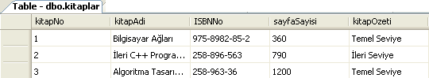

DEĞİŞKENLER
Değişken: Programlama dillerinde, değeri daha sonra akışlara göre değişecek bir değer için hafızada(RAM’de) bir yer ayırmak için kullanılan yapıdır. Hafızadaki bu değere daha sonra değişkenin adı ile erişilir ve yeni değeri atanır. Değişkene atanan her yeni değer bir eski değeri siler.

Değişken, verilerin bellekte geçici olarak kaydedilmesini ve gerektiğinde kullanılmasını sağlayan değerdir. T-SQL kullanmanın en büyük kolaylıklarından biri de değişken kullanımına olanak tanımasıdır. Burada ifade edilen; değişken diğer tüm programlama dillerinde yer alan bir veri tipi ile sınırlandırılmış, oluşturulmasının ardından hafızada belli bir yer kaplayan, üzerine veri ataması yapılabilen ve daha sonra ismi kullanılarak program içerisinden çağrılıp kullanılabilecek yapıdır.

Değişkenler şu şekilde tanımlanır:
declare @degisken_adi veritipi[(boyut)]
Örnek:
declare @kitapNo INT
declare @kitapAdi VARCHAR(63)
go

Aralara virgül koyarak da birden fazla değişkeni tek bir DECLARE ifadesi ile oluşturabilirsiniz.
declare @kitapNo INT,@kitapAdi VARCHAR(63)
go

Değişkenlere değer atama,
declare @kitapNo INT, @kitapAdi VARCHAR(63)
SET @kitapNo=255
SET @kitapAdi= ‘107 Kimya Öyküsü’
SET @kitapNo=256 -- Artýk kitapNo deðiþkeninin deðeri 256,255 silindi.
go

Şeklinde yapılır.

Ancak T-SQL’in asıl amacı SQL’in yeteneklerini artırmaktır. Bundan dolayı değişkenlerin en genel kullanım amacı, bir sorgunun sonucundaki değerlerden birini alıp bir değişkene aktarmaktır.

declare @enSonEklenenKitap INT
SELECT @enSonEklenenKitap=MAX(kitapNo)
FROM Kitap
go

SQL Server'da da değişkenler yerel ve genel olmak üzere ikiye ayrılır.
- Yerel değişkenler, "@" ön eki ile tanımlanır (@değişken).
- Genel değişkenler ise SQL Server tarafından tanımlanmıştır ve kullanıcı tarafından oluşturulamaz. "@@" ön eki ile tanımlanırlar (@@SERVERNAME). Genel değişkenler genellikle SQL Server hakkındaki bilgileri verir. SQL Server'da tanımlanmış birçok genel değişken vardır.

Bir veritabanına aynı anda bir çok kişi oturum açabilir. Bir tek oturumda geçerli değişkenlere yerel değişken denir. Bazen bütün oturumlarda geçerli değişkenlere ihtiyaç duyulur. Bu tür durumlarda, ortam değerlini ayarlamak üzere veya çeşitli durumları tanımlamak üzere fonksiyonlar kullanılır. Bu fonksiyonların bir listesini kitabın sonundaki ek kısmında bulabilirsiniz.

Nesne ve Değişken İsimlendirme Kuralları
  - Nesne veya değişkene bir isimlendirme yaparken aşağıdaki kurallara dikkat etmelisiniz:
  - Harf veya alt çizgi (_) ile başlamalıdır.
  - Türkçe karakterler ve boşluk isimlendirmede kullanılmamalıdır.
  - Değişken ismi SQL’de özel anlamı olan sembollerle (@, @@, #, ##, $) başlamamalıdır.
  - T-SQL komutları değişken ismi olarak verilmemelidir (SELECT,UPDATE vb).
  - SQL ifadeleri prensip olarak büyük harfle yazılır.
  - Nesne isimleri kısa ve anlamlı olmalıdır.
  - Nesne isimlendirilirken işlerin kolaylaştırılması açısından tekil isim tercih edilmelidir (TabloOgrenciler yerine tblOgrenci gibi).
  - NULL terimi, daha önce hiçbir şey girilmemiş (değersiz) anlamındadır.
  - Klavyedeki SPACE (ASCII 32) tuşu ile NULL aynı değerleri içermez. NULL boş veya bilinmeyen değerler için kullanılır.

Varchar, int türlerinde değişken tanımlayabildiğiniz gibi tablo türünde değişken de tanımlayabiliriz.

Örnek: DECLARE @değişken_adı TABLE (tablo tanımı) şeklindedir.
Bir değişken oluşturulduğunda NULL değere sahiptir. Değişkenlere değer atamanın SET, SELECT ve tablolar için INSERT INTO gibi birkaç farklı şekli vardır.

SELECT ifadesiyle değer atama
SELECT @değişken_adı=değer şeklinde yapılır.

Tablo değişkenlere INSERT INTO ifadesi ile değer atama
INSERT INTO @tablo_degisken SELECT adi, soyadi FROM person ifadesi ile person tablosunun adı ve soyadı sütunlarının içerdiği değerlerden oluşan bir tabloyu @tablo_değişken adlı değişkene atamış olursunuz.

AÇIKLAMA SATIRLARI
T-SQL'de bir satırın dikkate alınmamasını istiyorsanız "--" kullanabilir ya da /*........*/ kullanabilirsiniz.
Örnek:
-- CREATE TABLE ogrenci

/* CREATE TABLE ogrenci */

Şeklindeki kullanımlardan birini seçebilirsiniz.

Yığın Kavramı
SQL Server’da yığın, sorguların sırayla işleme alınması demektir. Çalışma esnasındaSQL Server’a gönderilen birden fazla sorgu yığınlar hâlinde ele alınır.

GO Komutu
Bir yığının sonunu belli etmek için GO komutu kullanılır. Bir yığın SQL Server’da işlenmeye başladığı anda önce Parse(ayrıştırma) edilir. Daha sonra derlenerek (Compile) çalıştırılır(Execute).
Genel Yazımı
Komutlar
Komutlar
GO
USE Komutu
T-SQL’de çalışacağınız veri tabanını belirme işlemi için bu komut kullanılmalıdır. USE komutuyla hangi veri tabanı üzerinde işlem yapılacağı belirtilir.
Genel Yazımı→ USE Veritabani_Adi

PRINT Komutu
Değişkenlerin değerlerini, hataları vb. diğer ihtiyaç duyulan olaylarda PRINT komutu kullanılır. DEBUG işlemi için ihtiyaç duyulan bir komuttur.
Genel Yazımı→ PRINT @degisken_adi

Örnek: Kitap numarasını SQL sorgusu ile bulalım ve bu sonucu yazdıralım:

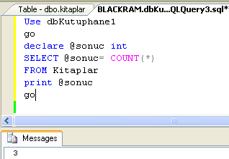

İŞLEM OPERATÖR TÜRLERİ
T-SQL’de işlem yapabilmek için bazı operatörlere ihtiyaç duyulur.
OPERATÖR | ANLAMI
< | Küçük
> | Büyük
= | Eşit
<= | Küçük veya eşit
>= | Büyük veya eşit
<> | Eşit değil
!= | Eşit değil
LIKE | Metin Karşılaştırma Operatörü
Karşılaştırma Operatörleri
Karşılaştırma ifadesinde karşılaştırılan verilerin türü aynı olmalıdır. Yani karakter veri türü ile ancak karakter türünde başka bir veri; bir sayısal veri ile ancak sayısal olan başka bir veri karşılaştırılabilir.

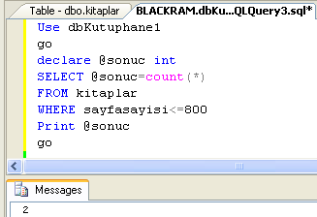
Örnek: Yandaki örnekte Sayfa sayısı 800 den küçük olan kitap sayısı verilmiştir.

Joker Karakterler
Sadece LIKE operatörüyle kullanılan joker karakterler, bir veya daha fazla harfin yerine geçer. Belirli aralıklardaki belli harfle başlayan ve biten sorgularda joker karakterler kullanılır.

Joker Karakterler Anlamı
- % Birden fazla harf ya da rakamın yerini tutar.
- _ Bir tek harf veya rakamın yerini tutar.
- [HARF] Herhangi bir harf yerine gelebilecek harfleri belirtir.
- [^HARF] Herhangi bir harf yerine gelemeyecek harfleri belirtir.
- [A-Z] A ile Z arasındaki harfleri belirtir.

Örnek: tablo1 tablosundaki ad alanı içinde baş tarafı “Er” ile başlayan isimleri listeleyen TSQL kodlarıdır.

SELECT *
FROM tablo1 WHERE ad LIKE '%Er%'

Örnek: tablo1 tablosundaki soyad alanı içinde baş tarafı “DE” ile başlayan soyadları listeleyen T-SQL kodlarıdır.

SELECT *
FROM tablo1 WHERE soyad LIKE '%DE%'

Mantıksal Operatörler
NOT, OR ve AND mantıksal operatörleri yardımı ile birden çok koşulun gerçekleşmesine bağlı olarak ifade edilebilecek karmaşık ya da birleşik koşullu listelemeleri gerçekleştirmek mümkün olmaktadır. BETWEEN ifadesi de AND operatörü ile aynı işlemi gerçekleştirebilmektedir.

Örnek: Doğum tarihi 1970’ten önce olan, maaşı 700 – 1200 arasında olan personeli listeleyen kodlardır.

SELECT *
FROM Person
WHERE dogum_tarih<{01/01/70} AND
Maas>=700 AND maas<=1200

Örnek: BETWEEN..AND yapısıyla, maaşı 700 ile 1200 YTL arasında olanları gösteren T_SQL kodlarıdır.

SELECT *
FROM Person
WHERE maas BETWEEN 700 AND 1200

Örnek: Doğum tarihi 1970’ten büyük ve cinsiyeti erkek olan veya doğum tarihi 1975’ten büyük ve cinsiyeti kadın olan personeli listeleyen T-SQL kodlarıdır.

SELECT *
FROM Person
WHERE dogum_tarih>={01/01/70} AND cinsiyet=Erkek OR dogum_tarih>={01/01/75} AND cinsiyet=Kadın

AND operatörü OR operatörüne göre daha önceliklidir.

Örnek: Sinif tablosunda adı Ali olmayanları listeleyen T-SQL kodlarıdır.

SELECT * FROM Sinif
WHERE NOT ad=’Ali’

Örnek: OR operatörü yerine In operatörü de kullanarak kod satırlarını yazabiliriz.

SELECT *
FROM Ogrenci
WHERE bolum=’Bilgisayar’ OR bolum=’Elektronik’ OR bolum=’Elektrik’

SELECT *
FROM tablo1
WHERE bolum In ('Bilgisayar','Elektronik','Elektrik')

Aritmetiksel Operatörler
OPERATÖR | İŞLEVİ
% | Mod alma
* | Çarpma
/ | Bölme
+ | Toplama
- | Çıkarma
T-SQL’de kullanılan aritmetiksel operatörler şunlardır.

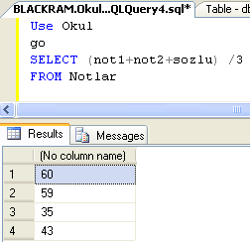
SELECT komutu ile veri tabanında mevcut tablolardan listeleme yaparken tabloda ayrı bir sütun (alan) olarak yer almamış ve ancak bir hesaplama sonucunda üretilebilecek bilgileri de listeleme içine almak mümkündür.

Örnek: Ogr_Notlar tablosunda notların not ortalamasını hesaplayan T-SQL kodlarıdır.

Öncelik sırası, matematikte ve diğer bilgisayar dillerinde olduğu gibidir. Üs alma, hepsinden öncedir. Sonra çarpma (*) ve bölme (/) gelir. Toplama (+) ve çıkarma (-) en son önceliklidir. Parantez kullanılarak öncelik sırası değiştirilebilir.

FONKSİYONLAR
Kümeleme Fonksiyonları
SQL, tablo içinden çeşitli matematiksel işlemlerin sonucunu otomatik olarak üretmeyi sağlayan fonksiyonlara sahiptir.
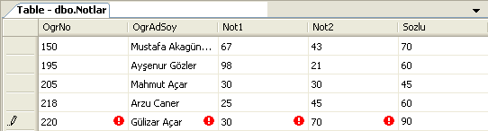
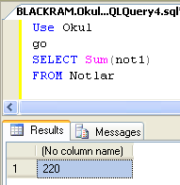
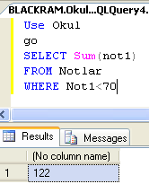

SUM Fonksiyonu→ Fonksiyonla belirtilen sütun ile ilişkili olarak toplama işlemini yapar.

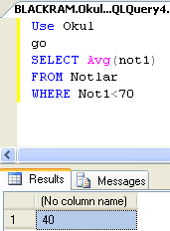
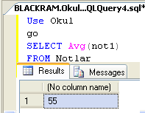
AVG Fonksiyonu→ Aritmetiksel ortalama (avarage) hesaplamak için kullanılır.

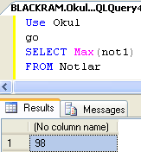
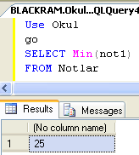

MAX Fonksiyonu
Tablo içinde, belirtilen sütun (alan) içindeki en büyük değeri bulur.
MIN Fonksiyonu
Tablo içinde belirtilen sütun (alan) içindeki en küçük değeri bulur.
COUNT Fonksiyonu

Tablo içerisinde herhangi bir sayma işlemi gerçekleştirmek için kullanılır.
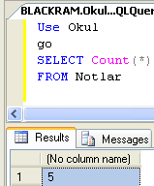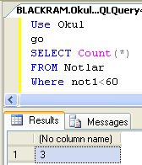
COUNT fonksiyonu, DISTINCT sözcüğü ile de kullanılabilir. DISTINCT, her bir kaydın tekil olarak yer alması istendiğinde bu deyim kullanılır. Normalde SELECT ile aynı özelliğe sahip birden fazla kayıt listelenebilir.

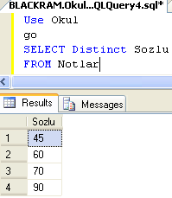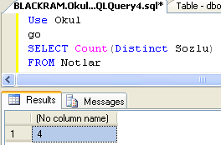

T-SQL’de Gruplandırma
“GROUP BY” yardımcı sözcüğü bir alana göre kayıtları gruplamak için kullanılır. Genel kullanımı aşağıdaki gibidir:

SELECT [ DISTINCT | ALL ] <sütun(lar)> FROM <tablo adý (lar)>
[ WHERE <þart (lar)> ]
[ GROUP BY <sütunlar>]

Örnek: Öğrenci notları tablosunda öğrenci numarasına göre her bir öğrencinin almış olduğu not ortalamalarını gösteren T-SQL kodlarıdır.
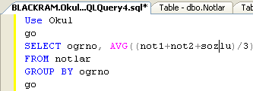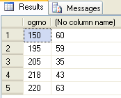
Örnek: Öğrenci notları tablosunda öğrenci numarasına ve bölüm adına göre her bir öğrencinin almış olduğu not ortalamalarını gösteren T-SQL kodlarıdır.
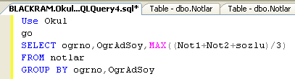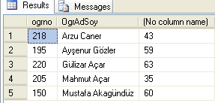
Gruplandırarak kümeleme fonksiyonlarını uygularken koşul da verilebilir. Bu durumda, grup üzerindeki hesaplamalarla ilişkili koşul belirtirken HAVING sözcüğünü kullanmak gerekir.

Örnek: Öğrenci notları tablosunda öğrenci numarasına göre her bir öğrencinin almış olduğu not ortalamasını 70’den büyük gösteren T-SQL kodlarıdır.

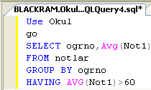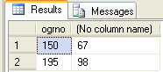

HAVING sözcüğü, SELECT komutunda GROUP BY sözcükleri bulunmadığı zaman geçersizdir. HAVING sözcüğünü izleyen ifade içinde SUM, COUNT (*), AVG, MAX ya da MIN gibi kümeleme fonksiyonlarından en az biri bulunmalıdır. WHERE sözcüğü bir tablonun tek tek satırları üzerinde işlem yapan koşullar için geçerli iken HAVING sözcüğü, sadece gruplanmış veriler üzerindeki işlemlerde geçerlidir.

Örnek: Öğrenci notları tablosunda öğrenci numarasına göre bölümü “Bilgisayar” ve öğrencinin almış olduğu not ortalaması 65’ten büyük olanları gösteren T-SQL kodlarıdır.
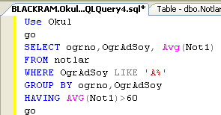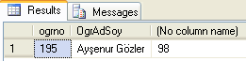

COMPUTE ve COMPUTE BY Deyimleri
Toplama fonksiyonunu kullanarak sonuç olarak bir toplam değeri üretir. COMPUTE deyimi her SELECT ifadesiyle kullanılır. COMPUTE BY ise ORDER BY deyimine gerek duyar.

Örnek: Öğrenci notları tablosundaki öğrenci numarasına göre ortalama sütunundaki değerleri toplayarak bir sonuç üreten T-SQL kodlarıdır.
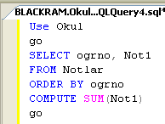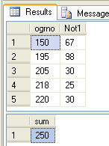

Tarih ve Zaman Fonksiyonları
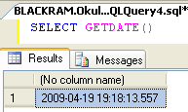
Tarih ve zaman üzerinde işlem yapmayı sağlayan fonksiyonlardır.

GETDATE () Fonksiyonu→ Şimdiki tarih ve saat değerini gösterir.

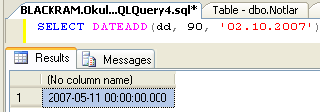
DATEADD () Fonksiyonu→Verilen bir tarihe istenilen sayıda bir tarih bilgisi eklemek için kullanılır.
DATEADD fonksiyonunda dd gün, mm ay, yy yıl anlamındadır.

Örnek: Belirtilen tarih bilgisine 90 gün ekleyen T-SQL kodudur.

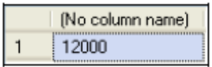
DATEDIFF () Fonksiyonu →Belirtilen iki tarih arasındaki gün sayısını göstermektedir.
Örnek: SELECT DATEDIFF(dd, '04.04.1974', '02.10.2007')

Ayrıca hafta için wk, saat için hh, dakika için mi, saniye için ss kullanılabilir.

DATEPART () Fonksiyonu→Tarihle ilgili sayısal bilgilerin alınmasını sağlar.
Örnek:
SELECT DATEPART(dd, '01.04.1974')
SELECT DATEPART(mm, '01.04.1974')
SELECT DATEPART(yy, '01.04.1974')

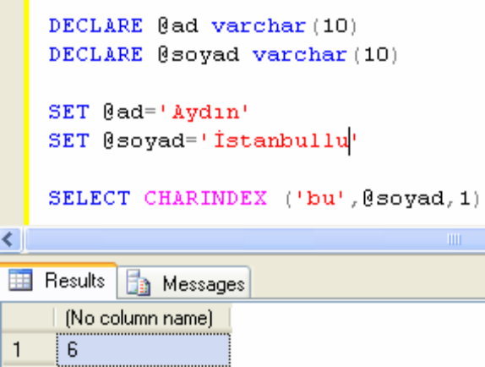
Karakter Fonksiyonları
Karakter alanlarla ilgili işlem yapmak için bu fonksiyonlar kullanılır.
CHAR ()→ ASCII kodu verilen karakteri görüntüler.
SELECT CHAR(65) A harfini verir.
SELECT ASCII(A) 65 rakamını verir. Değer int tipindedir.
CHARINDEX()→Bir metin içerisindeki metin parçasını istenilen konumdan itibaren arar.
SELECT CHARINDEX ('bu',@soyad,1)

LEFT ()→Metnin baş taraftan itibaren istenilen sayıdaki harflerini alır.
SELECT LEFT (@ad,2)
RIGHT ()→Metnin sonundan istenilen kadar karakteri almak için kullanılır.
LEN ()→ Metnin uzunluğunu veren fonksiyondur.
SELECT LEN(@soyad)
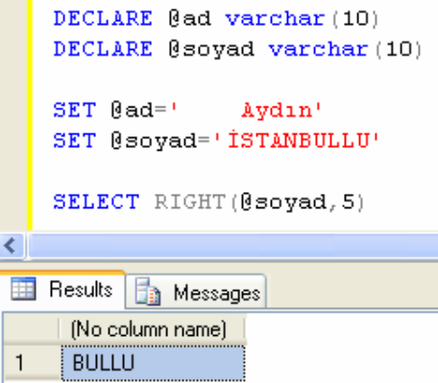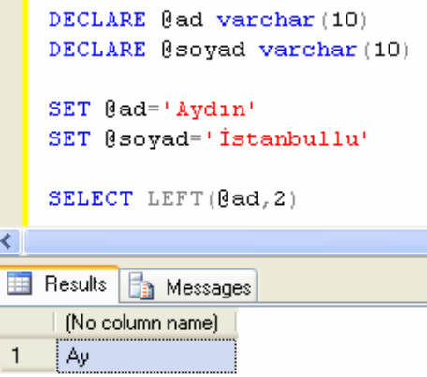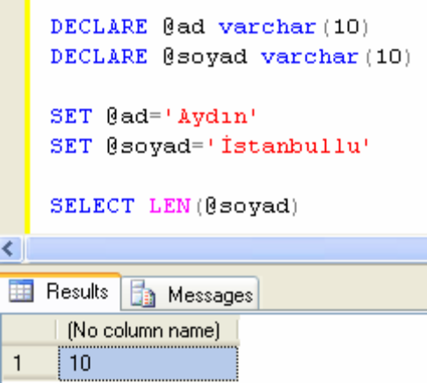

LTRIM ()→Metnin başında bulunan boşlukları siler.
RTRIM ()→Metnin sonundaki boşlukları siler.
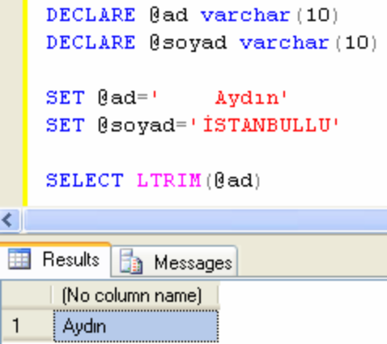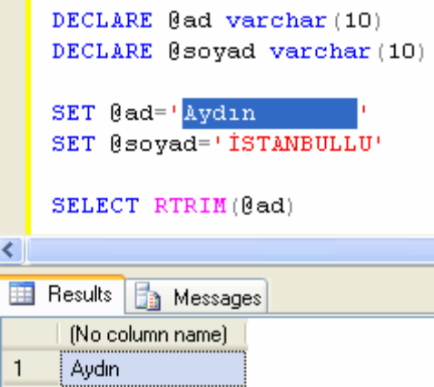
LOWER ()→Metni küçük harfe çevirir.
UPPER ()→Metnin tümünü büyük harfe çevirir.

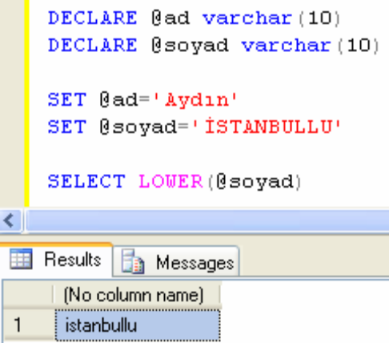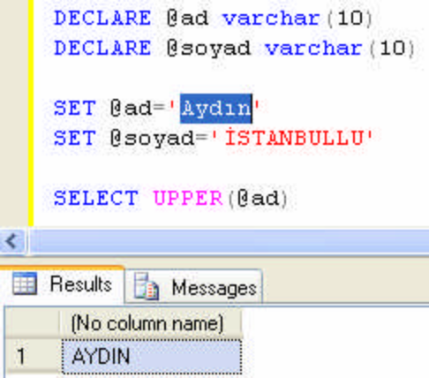
REVERSE ()→Metni ters çevirir.
SUBSTRING ()→Bir metinde belirtilen karakterden itibaren belirli sayıda karakter almak için kullanılır.

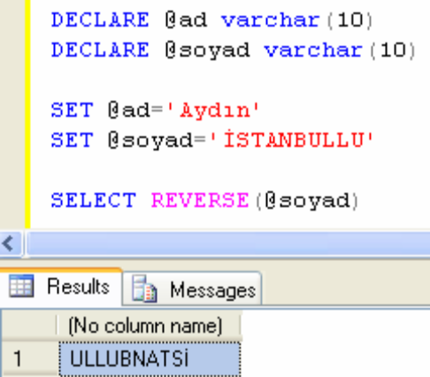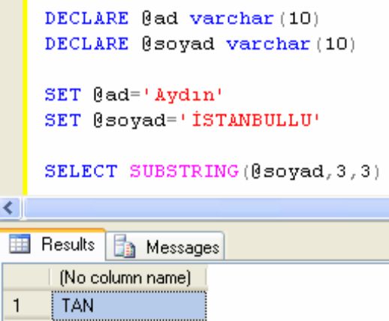

SQL DENETİM DEYİMLERİ
Birden fazla komutu aynı anda işletebilmek için SQL’de bloklar kullanılmaktadır. Tüm programlama dillerinde olduğu gibi akış kontrollerinde ve döngü yapılarında kullanılan komutlar birden fazla ise mutlaka BEGIN..END bloğunda yazılmalıdır.
IF... ELSE Yapısı→ Bir deyimin işletilmesini belli bir koşula bağlar.

if(şart1) deki şart1 doğru ise if(şart1)’den sonra gelen BEGIN ile END arasındaki kodlar çalıştırılır. Daha sonra if bloğunun en altındaki kodlardan devam eder.

Şart1 doğru değil ise, elseif(şart2)deki şart2’ye bakılır. Bu şart doğru ise, şartı takip eden BEGIN ile END ifadeleri arasındaki kodlar çalıştırılır, if bloğunun sonuna gider ve takip eden kodları çalıştırır. Şart2 de yanlışsa, elseif(şart3)’deki şart3’e bakılır. Şart3 doğru ise takip eden BEGIN ile END deyimleri arasındaki kodlar çalıştırılır, if bloğunun en sonuna gider ve takip eden kodları çalıştırır. Şart3 yanlış ise bu aradaki kodları da çalıştırmadan geçer. Genel yapısı şu şekildedir:

if(şartlar)
begin
....
end
else if(şartlar)
begin
...
end

Örnek:

Use dbKutuphane1
Go
declare @sayfaSayisi int
SELECT @sayfaSayisi=MAX(sayfaSayisi)
FROM Kitaplar
if (@sayfaSayisi>700)
BEGIN
print 'Bu kitaplıkta çok kalın bir kitap varmış'
END
Else if (@sayfasayisi<=700)
BEGIN
Print 'Bu Kitaplıktaki kitaplar Çok kalın değil'
END
go

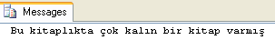

CASE Yapısı→ Case yapısı, birçok durum için dallanmaya müsait bir yapıdır. Case yapısı ANSI92 standartları ile uyumlu bir karar döngüsüdür ve oldukça kısa kod ile etkin programlar oluşturmamıza yarar. Örneğin dışarıdaki kitaplar için ‘dışarıda’ yazabilecek bir kod bu komut sayesinde basitçe yazılabilir.
Genel yapısı şu şekildedir:
CASE
WHEN þart THEN deðer
[ ELSE deðer]
END
Örnek: Kütüphanedeki kitapların mevcut olup olmadığını gösteren basit bir T-SQL kodlarıdır.

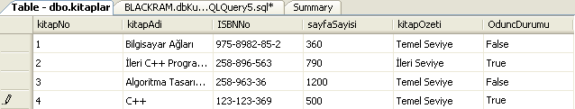

Use dbKutuphane1
Go
SELECT kitapNo,oduncdurumu, 'kitapDurumu'=
Case
WHEN oduncdurumu = 0 THEN 'Dışarıda'
WHEN oduncdurumu= 1 THEN 'içeride'
End
FROM kitaplar
go

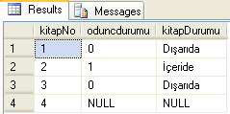

ISNULL fonksiyonu→ ISNULL(kontrol_edilecek_deger, null_ise_cikacak_deger) şeklinde kullanılır.
Kontrol_edilecek_deger: Bir sütun adı ya da değişken adı olabilir.
null_ise_cikacak_deger: Bir sütun adı, değişken adı veya sabit bir değer olabilir.

declare @degisken VARCHAR(29)
SELECT ISNULL(@degisken,'boþluk ise bu deðer seçilecek’)

WHILE Döngüsü→ Tekrar gerektiren işlemlerde istenilen şart gerçekleşinceye kadar işlem yapmaya olanak sağlar. While ile bir işlemi istenilen kadar tekrarlatabilirsiniz. Genel yapısı şu şekildedir: Şart gerçekleşinceye kadar BEGIN ile END arasına yazılan kodlar işlem görür.

WHILE şart
BEGIN
Tekrarlanması gereken kodlar
END
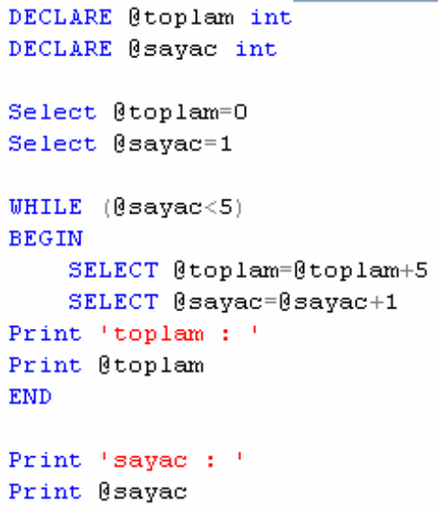

Örnek: Sayaç değişkeni 5 değerini alıncaya kadar tanımlanan toplam değişkenini beşer beşer arttıran programın T-SQL kod satırlarıdır.
Execute edilmesi sonucunda ekran görüntüsü aşağıdaki gibi olur.
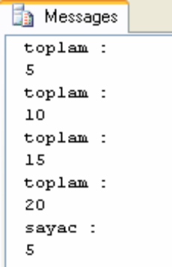

Örnek: Integer bir değişken tanımlayalım ve değeri 15 oluncaya kadar bir artıralım. 15 olduğunda da yazdıralım:

SELECT @sayac = 1
WHILE (@sayac < 15)
BEGIN
SELECT @sayac = @sayac + 1
END
print ‘sayac :’
print @sayac

BREAK Komutu→İstenilen şart sağlandığında WHILE döngüsünden çıkmak için BREAK komutu kullanılır. Programın çalışması WHILE’ın END’inin altındaki satırdan çalışmaya devam eder.
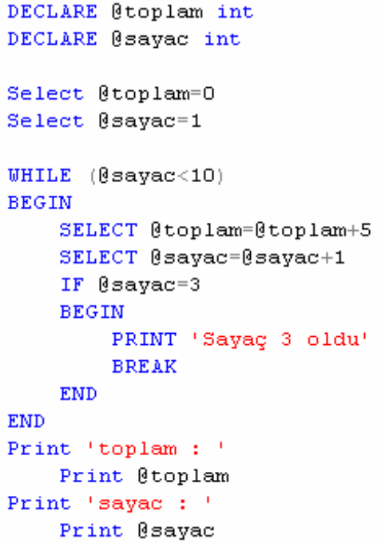
Örnek: Sayacın 3 olması durumunda WHILE döngüsünden çıkıp toplamı ve sayacın değerini yazdıran T-SQL kodlarıdır.

Execute edilmesi sonucunda ekran görüntüsü aşağıdaki gibi olur.

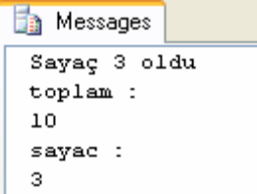

CONTINUE Komutu→ Programın çalışmasını WHILE yapısının başına göndermek için kullanılan bir komuttur.

Örnek: Sayaç değişkenin 3 değeri hariç diğer değerleri ve toplamı yazdıran T-SQL kodlarıdır.

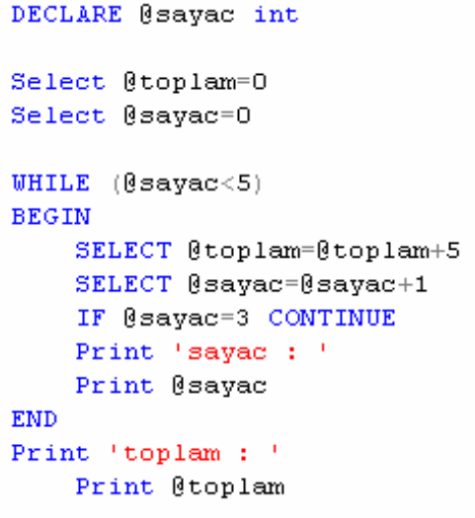
Execute edilmesi sonucunda ekran görüntüsü aşağıdaki gibi olur.

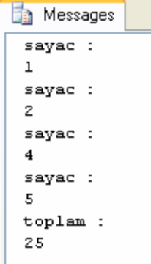

Sonuç ekranında 3 değerinin yazılmadığını görünüz.

STORED PROCEDURE
Stored Procedure’ler, veri tabanınızı daha kolay yönetmenizi ve veri tabanı hakkındaki bilgilerin daha kolay görüntülenmesini sağlar. SQL ifadelerinin önceden derlenmiş şekli olarak karşımıza çıkarlar. Veri tabanı içerisinde saklanırlar ve uygulamanızdan bir çağrı yaptığınızda işlevsellik kazanırlar. Sizin tarafınızdan tanımlanmış belli şartlara göre program akışı üzerinde etkinlik gösterirler. Stored Procedure’ler mantıksal ifadeler, veri tabanı sorgulama cümleleri içerebilir. Dışarıdan parametreler alabilirler ve geriye değer veya değer kümesi döndürebilirler. Stored Procedure’ler sayesinde birden çok kez yazmak zorunda kaldığımız uzun sql cümleciklerini, sadece bir kez yazıp bunu stored procedure içerisinde saklayarak, daha sonraki kullanımlarda da sadece kaydettiğimiz stored procedure’nin ismini referans göstererek kullanabiliriz. Stored Procedure’lerin bu kullanımı, daha önceden yazılıp derlendiği için yazılan uygulamanın hızını arttıracak; aynı ifadeleri bir daha yazma ihtiyacı duyduğumuzda, sadece bu prosedürün ismini referans göstereceğimizden dolayı da, uygulamamızın boyutunu azaltacaktır.

Yazılım geliştiriciler, veri tabanı kullanan programlarını geliştirirken iki farklı yöntem izleyebilirler. Bunlardan ilki, programcı veri tabanından bilgi çekerken kullanacağı tüm ifadeleri programının içerisine yerleştirir. Server üzerinde veri tabanı, ve local tarafta da veri tabanı sorgulamalarını içeren uygulama yer alır. Program bir bilgiye ihtiyaç duyduğunda localde tutulan sql ifadesini, veri tabanına gönderir, veri tabanı da verilen talebe uygun cevapları bir recordset (kayıt kümesi) biçiminde kullanıcıya döndürür. Her hangi bir hata olması durumunda, program kırıldığında kullanıcı veri tabanından bilgi çekilirken kullanılan sql cümlelerini görebilir. Bu istenmeyen durumdur. Diğer bir durumda kullanıcıların görüntülemeye yetkisi olmadığı tablolar üzerine sorgulama yapmalarıdır. Bu da diğer bir istenmeyen durumdur. Dolayısı ile etkin ve güvenli bir uygulama açısından bu yöntem tercih edilmemelidir. Peki alternatif nedir? Alternatif, yani yukarıda varlığından bahsettiğimiz ikinci yöntem, veri tabanı üzerinde yapılacak mümkünse tüm, mümkün değilse güvenlik ve/veya hız açısından önemli olan tüm veri tabanı sorgulamalarını stored procedure’ler yoluyla yapmaktır. Bu sayede veri tabanı üzerinde bazı kayıtları görüntüleme yetkisi olmayan kimselerin, yapacakları sorgulamalarda önlenmiş olur.

Stored Procedure’leri kullanmanın diğer bir avantajı ise, ağ trafiğini azaltmalarıdır. Veri tabanı üzerinde bir sorgulama işlemi gerçekleştirirken, sorgulama ifadesini client bilgisayardan, server’a göndermek ağ trafiğini arttırır. Ama stored procedure kullanılmışsa, client sadece stored procedure’nin ismini vererek uzun kod kümesine çağrı gönderecek, tüm işlemler server üzerinde gerçekleşecek ve sadece sonuç ağ üzerinden client’a döndürülecektir. Bu sayede, sql sorgularının ağ trafiği üzerindeki etkisi oldukça azalır.

"Stored Procedure Neden Kullanılmalı?" gibi bir sorunun cevabını şu şekilde verebiliriz. (Bu aynı zamanda Stored Procedure lerin faydaları başlığınıda alacaktır :) )
- Çalışma anı planlama sağlar ve tekrar tekrar kullanılabilir
- Query lerinize otomatik parametrelendirme getirir
- Uygulamalar arasında ortak kullanılabilir yapıdadır
- Güvenli data modifikasyonu sağlar
- Network bandwidth inden tasaruuf sağlar (daha az network bandwidth kaynak kullanımı)
- Zamanlanmış görevlere eklenebilir
- Job olarak tanımlanabilir ve schedule edilebilir
- Database objelerine güvenli erişim olanağı tanır

Oluşturulma şekillerine göre Stored Procedure’ler dört çeşittir.
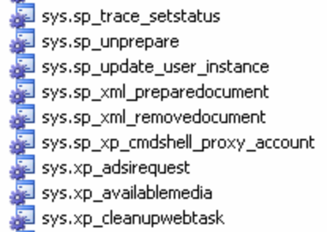
System Stored Procedure’ler; SQL Server üzerinde master isimli veri tabanında saklanan prosedürlerdir. Default olarak Server’ı kurduğunuzda yüklenirler, herhangi bir veri tabanı üzerinde işlem yaparken kullanılabilirler. Diğer bir deyişle, herhangi bir veri tabanına direk olarak bağlı değillerdir. Bunlarda yine kendi içlerinde birkaç gruba ayrılırlar. Mesela SQL Server’ların kaydı sırasında kullanılan Active Directory Procedure’ler; ODBC uygulamalarını sistem tabloları üzerindeki değişikliklerden izole eden ve ODBC veri işleme prosedürlerini barındıran,Catalog Procedure’ler; kursör değişkenin fonksiyonlarını yerine getiren, Cursor Procedure’ler, Full-Text Search Procedure’ler, Database Maintenance Plan Procedure’ler, Security Procedure’ler, SQL Mail Procedure’ler, XML Procedure’ler, Web Assistant Procedure’ler.

Extended Stored Procedure: Genellikle “dll” dosya şeklinde derlenmiş prosedürlerdir. T-SQL dışındaki dillerde yazılırlar. Adları “xp_” ile başlar. Ama “sp_” ile başlayan prosedürler de vardır. Master veri tabanında tutulurlar ve tam adları yazılarak kullanılır. “master.dbo.xp_cmdshell” gibi.

CLR Stored Procedure: Herhangi bir CLR programlama dilini kullanarak Stored Procedure oluşturulabilir. TSQL’in desteklemediği kod yazımlarında bu programlama dilleriyle kodlar yazılır. Güvenlik ve denetim gibi konularda CLR Stored Procedure’ler SQL Server için avantaj sağlar.

Kullanıcı Tanımlı Stored Procedure : local veya global olarak oluşturulabilirler, bir tane sayı işareti (#) ile başlayan local prosedürler, bir anda sadece bir kullanıcı tarafından kullanılabilirler. İki tane sayı işareti ile başlayan (##) global prosedürler ise herkes tarafından görülebilir. Programcının yazdığı prosedürlerdir. Geçerli oldukları yere göre üç tiptir.
- Geçici
- Yerel
- Uzak
Local Stored Procedure’ler; Server’dan bağımsız olarak, bir veri tabanı üzerinde işlem yapabilen biz, yazılım geliştiricilerin oluşturduğu prosedürlerdir. Bu konumuzda bizim asıl ilgileneceğimiz, prosedür tipi budur. Bu prosedürler, SQL Server üzerinde oluşturuldukları veri tabanının altında Programmability→Stored Procedures dizininin altında saklanırlar.
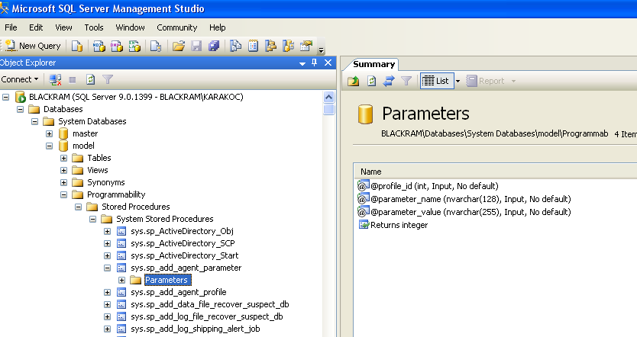
Çalıştırılma Aşamaları
Bir Stored Procedure’ün çalıştırılma aşamaları herhangi bir Query’nin çalıştırılma aşamalarıyla aynıdır.
- Stored Procedure’ün bileşenleri parçalara ayrıştırılır (Parsing).
- Veri tabanı içerisinde table, view gibi başka nesnelere gönderme yapan referanslar varsa, geçerli olup olmadıkları (nesnenin ve iznin olup olmaması) kontrol edilir.
- Kontrollerden geçen Stored Procedure’ün adı sysobjects tablosuna, kodları ise syscomments tablosuna kaydedilir (Compilig).
- Bu işlemlerle birlikte derleme işlemi yapılır. Normalizasyon işlemleri olarak da anılan bu işlemler sonucunda, ağaç şeması elde edilir. Bu şema da sysprocedures tablosunda saklanır.

Stored Procedure herhangi bir anda çağrıldığında, ilk kez çalışıyorsa bu işlemler gerçekleştirilir. İlk defa çağrılmıyorsa, kontrol, sorgulama ağacı oluşturma işlemleri yapılmaz ve oldukça hızlı bir şekilde Stored Procedure’ün derlenmiş hali çalışır. Bundan dolayı Stored Procedure’ler derlenen nesnelerden biri olarak bilinir.
Bir veri tabanının altında bir çok Stored Procedure kayıtlı. Bunlardan tipi “system” olanlar, sistem tarafından otomatik olarak oluşturulmuş, başka bir deyişle master altındaki sistem prosedürlerinden örnek olarak alınmış prosedürlerdir. Tipi “User” olan prosedürler ise, kullanıcı (database administrator- veri tabanı yöneticisi veya yazılım geliştirici) tarafından yazılmış olanlar prosedürlerdir. Prosedürün ‘owner’ı diğer bir deyişler, Stored Procedure’nin sahibi, dbo (database owner- veri tabanının sahibi)’dur.
Herhangi bir stored procedure üzerinde mouse’un sağ tuşuna basıp, stored procedure’nin özelliklerine (properties) bakacak olursak bu prosedürün ne iş yaptığını görebiliriz. Eğer Stored Procedure’nin tipi ‘system’ ise kodlar üzerinde bir değişiklik yapamayız.
Stored Procedure Oluşturmak: Stored Procedure’ün oluşturulma şekli aşağıdaki gibidir.
CREATE PROC [ EDURE ] prosedür_adi
AS
T-SQL ifadeleri
GO
Oluşturacağınız Stored Procedure’ler ile sistemin Stored Procedure’lerinin karışmaması için prosedür adlarının önüne “U” harfini ekleyiniz. Böylece, oluşturduğunuz Stored Procedure’leri sistem Stored Procedure’lerinden ayırt etmiş olursunuz.

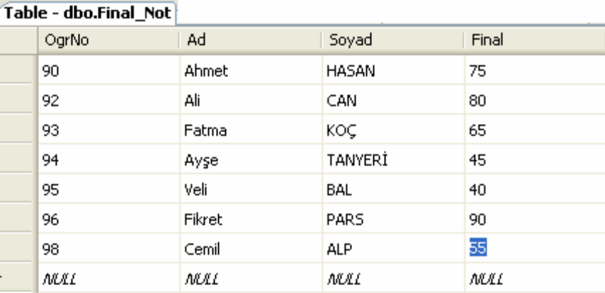
Bir Stored Procedure CREATE DEFAULT, CREATE PROCEDURE, CREATE RULE, CREATE TRIGGER ve CREATE VIEW ifadelerini içeremez. Ancak, her nesneden veri alabilir.

Örnek: Bir sınıfta bulunan öğrencilerin, öğrenci numaraları, adları, soyadları ve final notları bir tabloda tutulmaktadır.

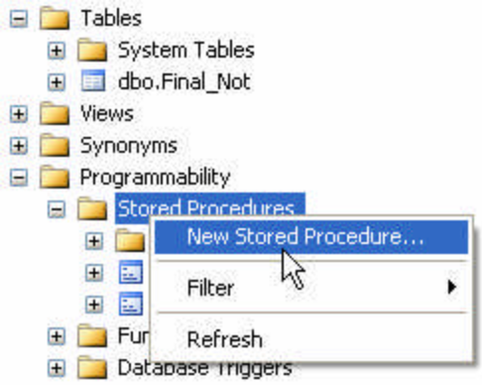
Final notları 55’ten büyük olan notları gösterecek bir Stored Procedure oluşturmak istediğiniz düşününüz.
- Veri tabanınızın Programmability klasörünün solundaki + işaretine tıkladığınızda açılan Stored Procedures klasörü üzerinde farenizle sağ tıklayınız.
- Yeni bir Stored Procedure oluşturabilmeniz için New Stored Procedure komutunu tıklatınız.

Komutu tıkladığınızda Stored Procedure’ün genel yapısını bulunduran bir Query sayfası açılacaktır.
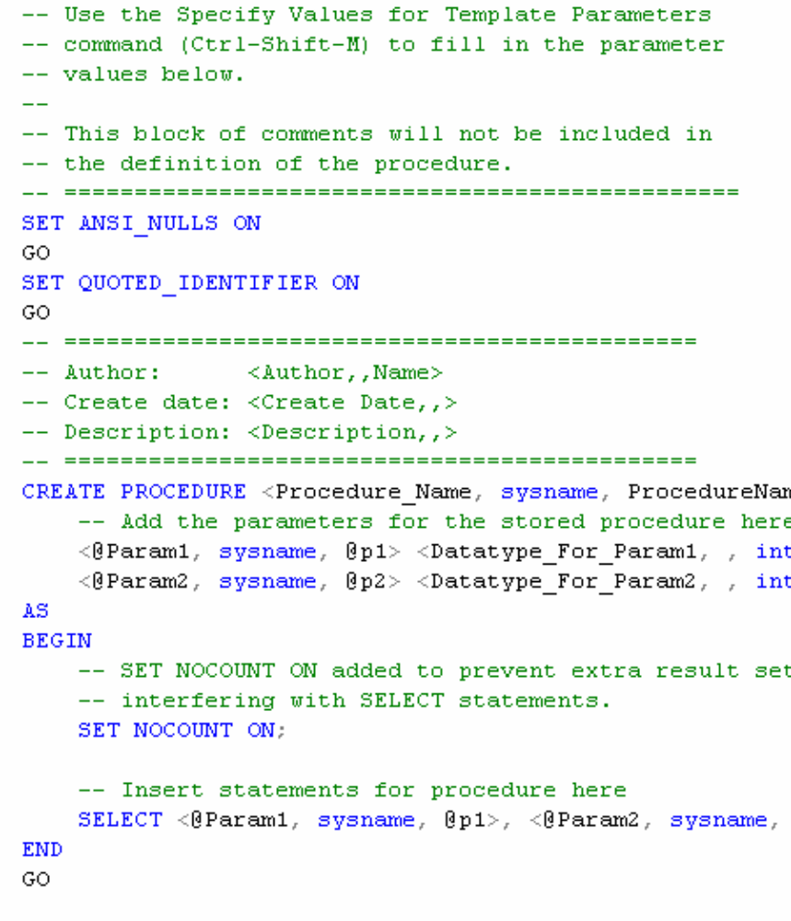
- Stored Procedure’ün yapısı için gerekli yazım kuralı verilmişti. Ekrana gelen Query sayfasında size gerekli olmayacak satırları silebilir veya Query’nin tamamını silip kendiniz Stored Procedure’ü oluşturabilirsiniz.
- Final notu 55’ten büyük olan notları görüntüleyecek satırları aşağıdaki gibi yazabilirsiniz.
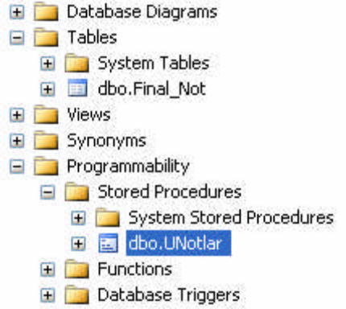
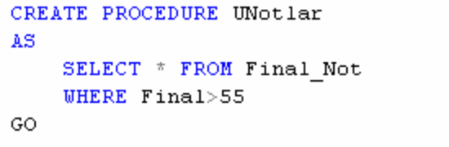
- F5 tuşuna basarak oluşturduğunuz Stored Procedure’ün doğruluğunu sınayınız ve hata varsa düzeltiniz.
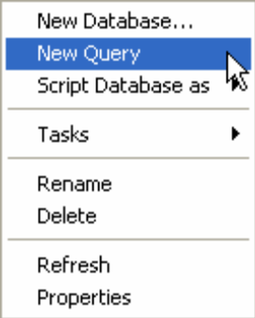
- Oluşturduğunuz Stored Procedure’ü görmek için Stored Procedures üzerinde fareyle sağ tıklayarak Refresh komutunu veriniz.
- Oluşturulan Stored Procedure’ü çalıştırabilmek için veri tabanınız üzerinde fare sağ tuşuyla açılan menüden New Query komutunu veriniz.

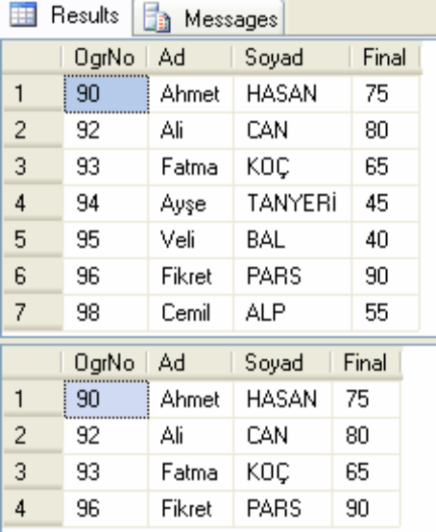
- Tablonuzdaki verilerin tamamını ve final notu 55’ten büyük olan öğrencileri görebilmek için aşağıdaki gibi ilgili kodları yazınız.
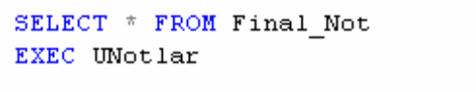
- EXEC komutu oluşturduğunuz Stored Procedure’ü çalıştıracak olan komuttur. EXEC’ten sonra yazılan ifade ise oluşturduğunuz Stored Procedure’ün adıdır.
- Yazdığınız bu Query’i çalıştırarak (F5) sonucu görebilirsiniz.

NOCOUNT Parametresi
Sorgunun çalıştırılması sonucunda kaç kaydın bu işlemden etkilendiğini gösterir veya göstermez. SET NOCOUNT ON şeklinde sorguya yazılırsa kaç kaydın bu işlemden etkilendiği gösterilmeyecektir. SET NOCOUNT OFF şeklinde bir sorgu yazımındaysa bu işlemden kaç kaydın etkilendiği gösterilecektir. Varsayılan olarak bu parametre OFF konumundadır. Yani etkilenen kayıtlar gösterilmektedir. Yukarıdaki Stored Procedure oluşturma örneğinde sonuçların gösterildiği Results sekmesinin yanında bulunan Messages sekmesinde etkilenen kayıtları görebilirsiniz. Eğer, etkilenen kayıtların gösterilmesini istemiyorsanız Stored Procedure’ü oluştururken SET NOCOUNT ON satırını eklemelisiniz.

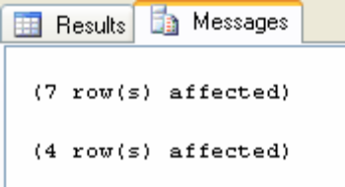
Etkilenen kayıtların gösterilmesi

Stored Procedure’ün Kullanım Hakkı
Stored Procedure’ü oluşturduktan sonra çalıştırılabilmesi için kullanıcılara izin verilmiş olması gerekir. Eğer, bir kullanıcının izni varsa o Stored Procedure’ü kullanabilecektir.

İzin verme yetkileri DENY ve GRANT ile sağlanmaktadır. DENY ile belirtilen kullanıcı Stored Procedure’ü kullanamayacaktır. GRANT ile belirtilen kullanıcıysa Stored Procedure’ü kullanabilecektir.

DENY ON UNotlar TO guest1
GRANT ON UNotlar TO ali

Değişiklik Yapmak→Stored Procedure’lerde değişiklik yapmak ALTER ile gerçekleşir.

ALTER PROC [EDURE] prosedür_adı
AS
T-SQL ifadeleri
GO

Bir Stored Procedure’de değişiklik yapabilmek için önce kaynak kodunun alınması ve bir Query ekranına kopyalanıp düzenlenmesi gerekir.

Örnek:Stored Procedure oluşturmayla ilgili yapılan örnekte final notları 55’ten büyük olan notları göstermektedir. Bu prosedürü final notları 55 ve 55’ten küçük olan final notları şeklinde değiştirelim.
Oluşturulmuş bir Stored Procedure’de değişiklik yapabilmenin yani kaynak kodlarını alabilmenin iki yolu vardır:

- Management Studio’da oluşturulmuş Stored Procedure üzerinde fareyle sağ tıklanarak açılan menüden Modify komutunu vermek,

- “sp_helptext prosedür_adı” komutunu kullanarak elde edilen kodları kopyalayıp yeni bir Query’e yapıştırmaktır.
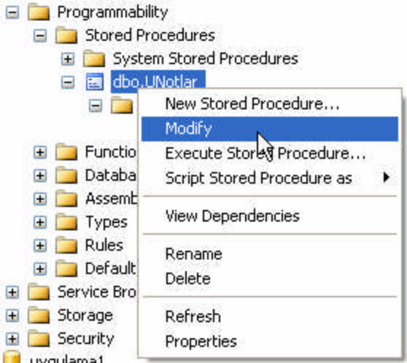
Management Studio ile Değişiklik Yapmak
Oluşturduğunuz “UNotlar” adındaki Stored Procedure üzerinde fareyle sağ tıklatınız ve açılan menüden Modify komutunu veriniz.

Modify komutunu verince kodlar bir Query sayfası şeklinde ekrana gelecektir. Üzerinde gerekli değişiklikleri yapınız ve Execute (F5) ediniz.

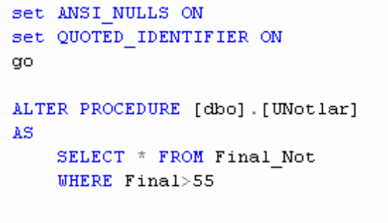

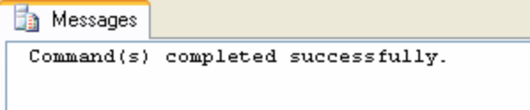
Düzenlenmiş Stored Procedure

Execute işleminin sorunsuz bir şekilde gerçekleştiğini Messages penceresinde görebilirsiniz.
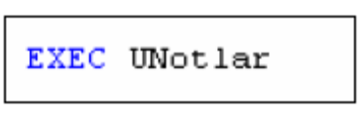

Yeni bir Query ekranı açınız ve Stored Procedure’ün çalışması için gerekli kodu yazınız.
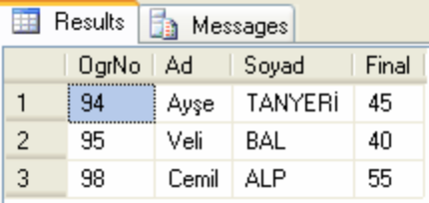

UNotlar Stored Procedure’ü işletilecek ve sonuçlar Results penceresinde size gösterilecektir.

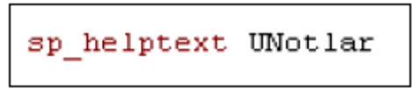
“sp_helptext” İfadesi ile Değişiklik Yapmak
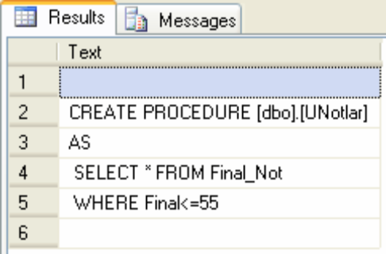
“UNotlar” Stored Procedure’ündeki kodları görebilmek için yeni bir Query’de “sp_helptext” ifadesini Aşağıdaki gibi kullanınız.

“UNotlar” Stored Procedure’deki kodlar Results penceresinde size gösterilecektir.
Kodları seçerek kopyalayınız ve Query sayfasındaki sp_helptext ifadesini silerek yapıştırınız.

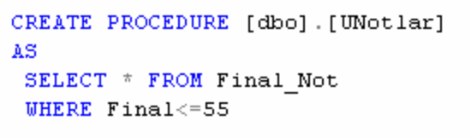
Kodlardaki CREATE komutunu silerek ALTER komutunu yazınız.
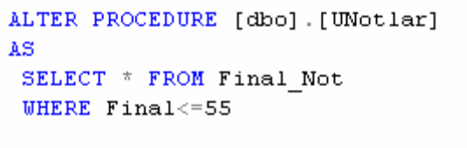

Stored Procedure’ü çalıştırınız (F5). Execute işleminin sorunsuz bir şekilde gerçekleştiğini Messages penceresinden görebilirsiniz.
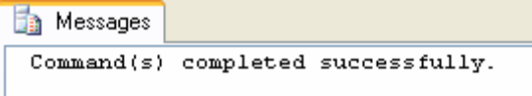

Yine, Query sayfasında yazılan Stored Procedure kodlarını siliniz ve sonuçların gösterilmesi için gerekli olan kodları yazınız.
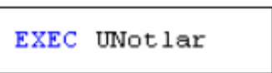

Elde edilen sonuçları Results penceresinde görebilirsiniz.

Bir Stored Procedure’de çok fazla değişiklikler yapılıyorsa EXEC komutuyla çalıştırılırken yeniden derlenmesi istenebilir. Bunun için, RECOMPILE kullanılmalıdır.

Örnek: EXEC UNotlar WITH RECOMPILE

Stored Procedure’ü Silmek
Var olan bir Stored Procedure’ü silmek için DROP komutunu kullanmak gereklidir. DROP komutundan sonra Stored Procedure’ün sahibinin adı ve Stored Procedure’ün adı yazılmalıdır.

Genel Kullanımı→ DROP PROC sahip.prosedür_adı

Örnek: DROP PROC dbo.UNotlar

Değer Alan Stored Procedure’ler
Stored Procedure’lerin daha etkin kullanılabilmesi ve işlevsel bir hale gelebilmesi için dışarıdan değer almalarına ihtiyaç duyulur. Bu nedenle girdi parametreleri (Input Parameter) kullanılır. Stored Procedure’nin aldığı değer Query’den gelen değerdir. Gönderilen değeri karşılayacak bir değişken Stored Procedure’de tanımlanmalıdır.

Örnek: Bir öğrenciye ait 3 not bilgisi Query’de ilk değerleri atanarak not ortalamaları hesaplanacaktır. Hesaplanan not ortalamasına göre öğrencinin başarılı olup olmadığı Stored Procedure’de belirlenecek ve mesaj olarak yazdırılacaktır. Bunun için, yeni bir sorgu sayfası açınız ve öğrencinin 3 notunun tutulacağı değişkenleri tanımlayıp ilk değerlerini aşağıdaki gibi veriniz.
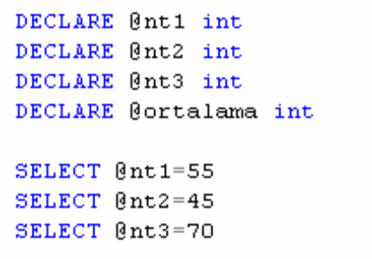

İlk değerleri verilen değişkenlerin ortalamasını “@ortalama” değişkenine hesaplatıp aşağıdaki gibi aktarınız.
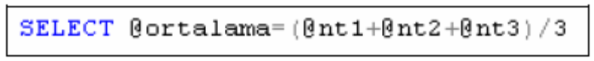
Elde edilen değeri oluşturacağınız Stored Procedure’e EXEC komutuyla aşağıdaki gönderiniz. Böylece hem değer gönderilecek hem de Stored Procedure çalıştırılmış olacaktır.
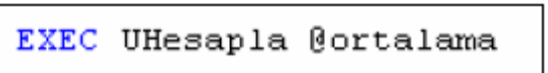

Hesaplamaların yapılacağı Stored Procedure’ü yazmak için yeni bir Query sayfası açınız. Stored Procedure’ün adını “UHesapla” olarak belirterek ortalamayı karşılayacak değişkeni tanımlayınız ve başarının belirleneceği “if” yapısını yazınız.
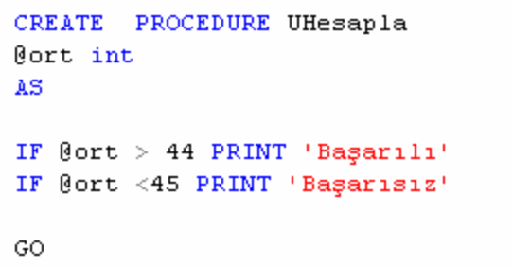

Yazdığınız Stored Procedure’ü F5 ile çalıştırarak doğruluğunu kontrol ediniz.
Daha sonra ilk yazdığınız sorgunuza dönerek çalıştırınız. “UHesapla” Stored Procedure’ü çalıştırılacak ve sonucu Messages penceresinde gösterilecektir.
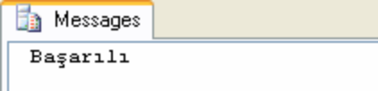

Stored Procedure’e gelen parametrelerin isteğe bağlı olması istenebilir. Bu gibi durumlarda Stored Procedure’de tanımlanan değişkene default değer atanması yapılır. Stored Procedure’e gelen parametreye değer atanmazsa, tanımlanan değişkene atanan default değer işleme tabi tutulur. Stored Procedure’de bir default değer atayacaksanız bu değer, bir sabit olması gerekir.

Örnek: Bir sınıftaki öğrencilerin bilgilerinin tutulduğu bir tabloda öğrenci adlarının içerisinde “a” harfi geçen öğrencileri gösteren bir Stored Procedure şöyle yazılmalıdır.
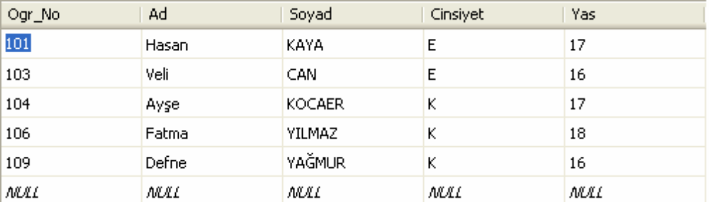
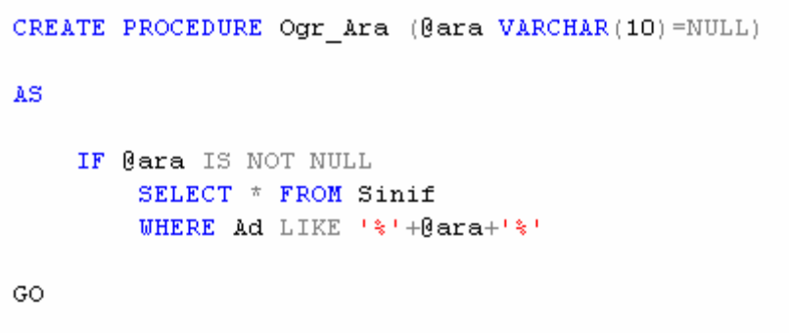
“Ogr_Ara” Stored Procedure’ü

Stored Procedure’de tanımlanan “ara” değişkeni Query’den bir değer gelmese de NULL değerini alacak ve işlem gerçekleşecektir.

Query’den öğrenci adlarının içerisinde “a” harfi olan öğrencileri görmek için aşağıdaki gibi kod satırını yazınız ve çalıştırınız.
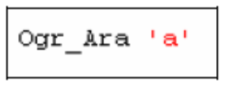
Ogr_Ara ‘a’ şeklindeki yazım ile de Stored Procedure çalışacaktır. Sonuçları Results penceresinde görebilirsiniz.
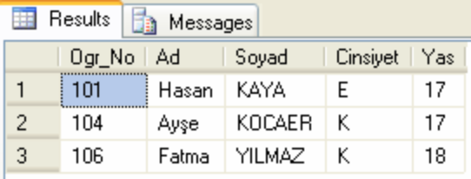

Stored Procedure’e değer gönderilmeseydi Messages penceresinde “Command(s) completed successfully.” mesajını görecektiniz.

Değer Alıp-Veren Stored Procedure’ler
Değer alıp-veren saklı prosedürler, Query’den gönderilen değerleri alıp istenilen işleme tabi tuttuktan sonra elde edilen sonucu tekrar Query’e gönderen prosedürlerdir. Bu işlem için OUTPUT parametresi kullanılır.

Örnek Tanımlanan ve ilk değerleri verilen iki sayıyı Stored Procedure’e göndererek toplamlarını Stored Procedure’de yapıp sonucu gönderildiği yerde görüntüleyen kodları yazmak için aşağıda verilen adımları uygulayınız.

Yeni bir Query sayfası açınız. Stored Procedure’ün adını “UTopla” olarak belirleyiniz. Query’den gelecek değerler için kullanılacak iki sayı değişkeni, toplamları ve geriye değer döndürmesi için toplam değişkenini tanımlayınız.
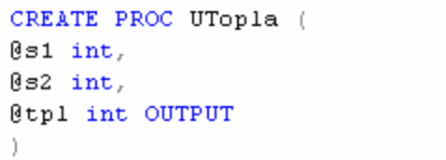
Gelen sayıları “tpl” değişkeninde toplatınız.
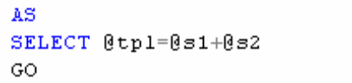

Oluşturduğunuz prosedürü çalıştırınız ve hata olmadığından emin olunuz.

Yeni bir Query sayfası açınız. Toplam için kullanılacak iki sayı değişkeni, toplamları için toplam değişkenini tanımlayınız ve ilk değerlerini atayınız.
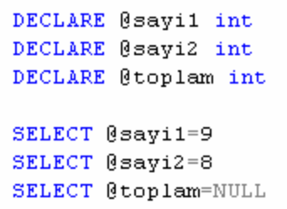

EXEC komutuyla, Stored Procedure’e göndereceğiniz değişkenleri ve sonucu alacak “toplam” değişkenini de OUTPUT parametresi ile yazınız.

Stored Procedure’den dönen değeri de Results penceresinde görmek için SELECT komutuyla yazdırınız.
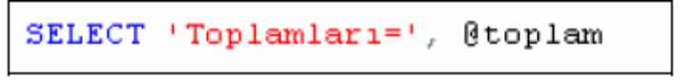

Query’nizi F5 ile çalıştırınız. Sonucu Results penceresinde göreceksiniz.
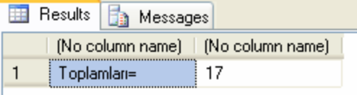
Query’den gönderilen “sayi1” ve “sayi2” değişkenlerini Stored Procedure’de “s1” ve “s2”, “toplam” değişkenini de “tpl” değişkeni karşılamaktadır.

“Toplam” ve “tpl” değişkenleri OUTPUT parametresiyle tanımlandığından sonuç “tpl” değişkeninden “toplam” değişkenine gönderilmektedir.

RETURN Deyimi
Prosedürden tek bir tamsayı değer döndürmek için bir başka seçenek olarak RETURN ifadesi kullanılabilir. Bu şekilde OUTPUT parametresini hem prosedür içinde hem de prosedürün çağrıldığı yerde tanımlamak zorunda kalınmadan doğrudan değer döndürülebilir. Bir uygulamada hem RETURN hem de OUTPUT parametresi aynı anda kullanılabilir.

Örnek: Değer alıp veren Stored Procedure’ler örneğini RETURN deyimi ile de yapılabilir. Örneği adım adım uygulayınız.
Yeni bir Query sayfası açınız. Stored Procedure’ün adını “URet_Topla” olarak belirleyiniz. Query’den gelecek değerler için kullanılacak iki sayı değişkeni için Stored Procedure’de iki değişkeni tanımlayınız.
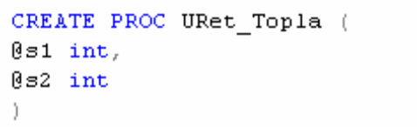
Yapılacak işlem sonucunda elde edilen değerin Query’e gönderilmesi için RETURN deyimiyle beraber yapılacak işlemi belirtiniz.
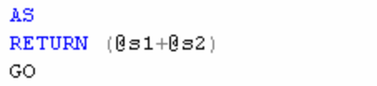
Oluşturduğunuz Stored Procedure’ü çalıştırarak hata olmadığından emin olunuz. Hata yoksa Stored Procedure oluşturulmuş demektir.

Yeni bir Query sayfası açınız. Kullanılacak değişkenleri belirleyiniz ve ilk değerlerini atayınız.
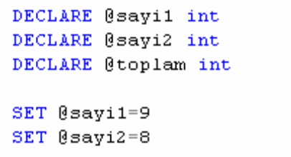
Birinci ve ikinci sayıyı URet_Topla Stored Procedure’üne gönderecek ve dönen değeri toplam değişkenine aktaracak EXEC satırını yazınız.

Sonucun Results penceresinde görüntülenmesi için gerekli kod satırını yazınız
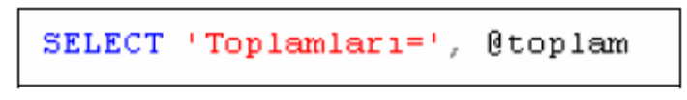
Query’nizi çalıştırarak hata olmadığından emin olunuz. Eğer hata yoksa elde edilen sonucu görebilirsiniz.
